Одеський національний університет імені І. І. Мечникова

Факультет психології та соціальної роботи

Кафедра диференціальної та спеціальної психології

**Кваліфікаційна робота**

на здобуття ступеня вищої освіти «Магістр»

**«**Особливості управлінського потенціалу розробників програмного забезпечення **»**

**«**Features of management potential of software developers **»**

Виконала: здобувачка денної форми навчання

спеціальності 053-Психологія

Науменко А.В.

Керівник д.психол.н., професор, Родіна Н.В._________

Рецензент к.психол.н., доцент Гузенко В.А.

|  |  |
| --- | --- |
| Рекомендовано до захисту:  Протокол засідання кафедри  № ___ від ____.____. 2022 р.  Завідувачка кафедри  Родіна Н.В.  (підпис) | Захищено на засіданні ЕК № _____  протокол № __від ____.____.20___ р.  Оцінка______________/___ ___/_____  (за національною шкалою/шкалою ЕСТS/ бали)  Голова ЕК  _____________  (підпис) (прізвище, ім’я) |
|  |  |

**Одеса 2022**

ЗМІСТ

**Вступ ……………………………………………………………………….……..4**

**РОЗДІЛ 1. ПРОБЛЕМА ДОСЛІДЖЕННЯ УПРАВЛІНСЬКОГО ПОТЕНЦІАЛУ РОЗРОБНИКІВ ПРОГРАМНОГО**

**ЗАБЕЗПЕЧЕННЯ**

* 1. Аналіз сучасних підходів до дослідження управлінського

потенціалу…………………………………………………….…………….7

* 1. Проблема психологічних особливостей управлінського

потенціалу …………………………………………………………...……12

* 1. Дослідження характеристик особистості розробників програмного

забезпечення ………………………………………………………...……18

**Висновки до першого розділу …………………………………………..……19**

**РОЗДІЛ 2. МЕТОДИ ТА ОСНОВНІ ЕТАПИ ДОСЛІДЖЕННЯ УПРАВЛІНСЬКОГО ПОТЕНЦІАЛУ РОЗРОБНИКІВ**

**ПРОГРАМНОГО ЗАБЕЗПЕЧЕННЯ**

2.1. Організація емпіричного дослідження ………………………….………22

2.2. Модель структури управлінського потенціалу розробників

програмного забезпечення …………………………………………..…..23

2.3. Методи емпіричного дослідження ………………………………………23

**Висновки до другого розділу ……………………………………………..…..32**

**РОЗДІЛ 3. РЕЗУЛЬТАТИ ДОСЛІДЖЕННЯ УПРАВЛІНСЬКОГО ПОТЕНЦІАЛУ РОЗРОБНИКІВ ПРОГРАМНОГО ЗАБЕЗПЕЧЕННЯ…34**

3.1. Дослідження особливостей соціально-демографічних характеристик та складових управлінського потенціалу розробників програмного

забезпечення ……………………………………………………………..34

3.2. Дослідження особливостей типів мислення та рівня креативності як структурних компонентів управлінського потенціалу розробників програмного забезпечення …………………………………………….48

3.3. Дослідження особливостей комунікативних та організаторських здібностей розробників програмного забезпечення………………….55

3.4. Дослідження особливостей особистісної креативності розробників програмного забезпечення …………………………………………….60

3.5. Дослідження особливостей самоактуалізації особистості розробника програмного забезпечення …………………………………………….67

3.6. Кореляційний аналіз дослідження управлінського потенціалу розробників програмного забезпечення …………………..…………70

3.7. Рекомендації для підвищення ефективності роботи розробників програмного забезпечення ……………………………..……………..71

**Висновки до третього розділу …………………………………….……….72**

**ВИСНОВКИ ………………………………………………………..………..75**

**СПИСОК ЛІТЕРАТУРИ ……………………………………….………….79**

ВСТУП

На сьогоднішній день дослідження управлінського потенціалу розробників програмного забезпечення та працівників ІТ-сфери є актуальним через динамічний розвиток галузі. Швидка мінливість сучасного світу також змушує еволюціонувати управлінські технології. Це стосується і роботи менеджерів у зовнішніх обставинах, постійні зміни управлінських технологій, впровадження інновацій, удосконалення систем управління, прийняття рішень змушують тримати себе у формі та руку на пульсі. Тому потрібно постійно реагувати на зміни, підлаштовуватися і впорядковувати зовнішній мінливий світ, а для цього потрібно постійно поповнювати знання і здібності. Таким чином необхідне постійне якісне підвищення навичок управлінського персоналу для розширення його управлінського потенціалу для конгруентності із навколишнім середовищем та зовнішніми обставинами.

Інтерес до дослідження теми управлінського потенціалу не вщухає, проблемами дослідження займалися багато як зарубіжних так і українських вчених І. Ансофф, А. Сабадирьова, О. Бабій, Т. Куклінова, Д. Салаведіс, А. Турило, К. Богачевська, О. Федонін, М. Портер, М. Пантелєєв, Н. Шматько, А. Брутман, С. Шпак, М. Вудкок, Д. Френсіс, Б. Швалб, О. Данчева, М. Максименко, Т. Чернявська.

Перед дослідником стає потреба у вивченні та визначенні особливостей впливу індивідуальних психологічних властивостей та особистісних якостей керівників різних ланок менеджменту підприємства з розробки програмного забезпечення на характеристики їх діяльності. Для цього потрібна розробка та верифікація моделі, у структурі якої є три основні компоненти: професійно-кваліфікаційний потенціал, творчий потенціал та організаційна спроможність з метою виявлення психологічних особливостей фахівців при виконанні своїх професійних обовʼязків.

**Метою** роботи є вивчення психологічних особливостей управлінського потенціалу розробників програмного забезпечення.

Відповідно до мети у роботі були поставлені наступні **завдання:**

1. Дослідити на проаналізувати сучасний стан досліджень у сфері управлінського потенціалу, визначити різні підходи, класифікації до структури управлінського потенціалу.
2. Розробити модель емпіричного дослідження особливостей управлінського потенціалу розробників програмного забезпечення та сформувати робочий психодіагностичний інструментарій для її верифікації.
3. Визначити структуру управлінського потенціалу розробників програмного забезпечення з огляду на отримані емпіричні дані та результати їх аналізу.
4. Провести порівняльний аналіз груп тім лідерів та проджект менеджерів на основі вибраних методик та розробити рекомендації.

**Обʼєкт дослідження:** управлінський потенціал особистості.

**Предмет дослідження:** Особливості управлінського потенціалу розробників програмного забезпечення.

**Методи дослідження:** анкетування для збору соціально-демографічних даних, психодіагностичні методики: опитувальник Дж. Брунера «Визначення типів мислення та рівня креативності», «Методика діагностики комунікативних та організаційних здібностей (КОЗ-2)» В. Синявського та А. Федоришина, «Діагностика особистісної креативності» Е. Тунік та «Короткий індекс самоактуалізації» Е. Шострома.

**Опис вибірки:** у дослідженні прийняли участь 41 працівник сфери розробки програмного забезпечення, серед яких 21 тім лідерів та 20 проджект менеджерів, серед яких чоловіки та жінки віком від 31 до 48 років.

**База проведення емпіричного дослідження:** дослідження проводилося серед розробників програмного забезпечення із декількох підприємств за допомогою збору даних через Google Forms влітку 2022 року.

**Практична значущість дослідження:**

1. Перевірено і досліджено структуру складових управлінського потенціалу розробників програмного забезпечення. Встановлено, що на структуру управлінського потенціалу розробника програмного забезпечення сильніше впливає задоволеність роботою ніж навпаки, яка значимо залежить від рівня самоактуалізації особистості, але не впливає на вид мислення. Усі компоненти структури управлінського потенціалу сильно залежать від досвіду роботи, кількості підлеглих та виду роботи (віддалено чи в офісі).
2. Доведено відмінність у особливостях управлінського потенціалу між тім лідерами та проджект менеджерами за рівнем креативності, знакового мислення, символічного мислення та образного. Наприклад, тім лідери показали набагато вищий рівень символічного мислення, високі комунікативні навички та рівень самоактуалізації і схильності до ризику на відміну від проджект менеджера.
3. Розроблено рекомендації для роботи із тім лідерами та проджект менеджерами з метою підвищення ефективності їх роботи. Крім цього запропоновано батарею методик для професійної психодіагностики цих працівників.

**Структура роботи.** Дипломна робота складається із вступу, 3 розділів, висновків, списку використаних джерел (80). Загальний обсяг роботи 79 сторінок. Робота містить 12 таблиць та 19 рисунків.

РОЗДІЛ 1.

ТЕОРЕТИЧНИЙ АНАЛІЗ КОНЦЕПЦІЇ УПРАВЛІНСЬКОГО ПОТЕНЦІАЛУ

* 1. Аналіз сучасних підходів до дослідження управлінського потенціалу

Сутність поняття управлінського потенціалу полягає у тому, що це є набором психологічних здібностей та навичок керівників, що сприяє розвитку підприємства. Поняття управлінського потенціалу широко використовується у багатьох сферах: економічній, фінансовій та інших. З точки зору психології воно розглядається, як розширена структура психологічних характеристик особистості.

Розглянемо основні підходи до визначення поняття управлінського потенціалу. Спершу варто проаналізувати значення слова *«потенціал»* - загалом, як сукупність усіх можливих і наявних ресурсів (засобів, можливостей та ін.), що можуть бути використані для розвитку. Іншими словами потенціал – це резерв можливостей, але важливо, що не гіпотетичних, а наявних.

Існує кілька основних науково-практичних підходів до визначення управлінського потенціалу [40]. Наприклад, «Ресурсний» підхід (І. Ансофф, А. Сабадирьова, О. Бабій, Т. Куклінова, Д. Салаведіс,) визначається обсягом робіт, який може виконуватися керівництвом, обсягом їх робіт, можливостями усіх наявних ресурсів та рівнем прогностичних можливостей підприємства для пристосування до змін зовнішніх обставин [19].

Другий «Підхід кадрового потенціалу» (А. Турило, К. Богачевська, О. Федонін) [69] базується на характеристиках, складу та рівні кваліфікації працівників управлінського апарату, як від сукупності інтелектуальних здібностей колективу для успішного виконання завдань. Крім цього важливі навички менеджерів із здатності створення належних умов для розвитку підприємства та потенційна здатність персоналу до втілення на практиці професійної кваліфікації.

Третій підхід «Конкурентоспроможність» (М. Портер, М. Пантелєєв, Н. Шматько), визначається як комплекс матеріальних та нематеріальних ресурсів підприємства під керівництвом менеджерів. Основним моментом в цьому підході є гнучкість на усіх рівнях управління, творчість та здатність приймати рішення [78].

У психологічному розумінні визначення потенціалу – це багаторівневий набір вроджених властивостей і характеристик особистості, задатків, здібностей (як рівня розвитку навичок), таланту і геніальності.

Продовжуючи аналіз поняття управлінського потенціалу, слід звернути увагу на трактування суті поняття менеджменту також. Наприклад, одним із визначень менеджменту як «управління» є розуміння того, що це процес організування, планування, прогнозування, координування, контролювання та командування усіх сфер діяльності, і також організації. Це також і основні його функції. Іншими словами можна сказати, що менеджмент – це наука про управління людськими відносинами, та сукупність принципів, методів та засобів і форм управління виробництвом з метою підвищення його ефективності. Серед основних видів менеджменту можна виділити виробничий менеджмент, фінансовий, адміністративний та допоміжні: інформаційний, проектний, стратегічний та менеджмент у сфері програмного забезпечення.

Менеджмент у сфері програмного забезпечення (software product management), як зазначено у вікіпедії, - це сукупність процесів управління продуктом на різних стадіях розробки, враховуючи інтереси його користувачів. Можна сказати, що це наука і бізнес-процес одночасно, про одночасне управління процесів від виникнення потреби до постачання на ринок, утримуючи максимальну цінність для клієнта та ефективність для бізнесу.

Загалом, продукт програмного забезпечення – це складно структурурована багаторівнева система звʼязків і робота з командою як технічних спеціалістів так і спеціалістів управлінського складу, що забезпечує створення цифрового аналогу матеріального інструменту для використання у широкому спектрі потреб від мінімальних (калькулятор на компʼютері) до світових трейдерських бірж. Необхідність управління продуктом виникає через мету успішної розробки для якої потрібне дослідження потреб ринку і визначення перспектив і власне процесу самої розробки.

Управлінський потенціал вважається складовою потенціалу розвитку та загального економічного потенціалу підприємства за А. Брутманом, та С. Шпаком [53].

Найбільше значення в структурі управлінського потенціалу мають гнучкість, здатність до мобілізації відповідно до змін у зовнішніх обставинах та ресурсні можливості.

Існують також фактори, що обмежують управлінський потенціал керівника. До них М. Вудкок та Д. Френсіс [18] відносять наступні: нездатність до самоуправління (низька стресостійкість, нездатність розслабитися, слабка саморегуляція, поганий тайм менеджмент, нездатність піклуватися про себе); розмиті цінності (відсутність чітких ціннісних життєвих орієнтирів та їх ієрархії, що має мотиваційне значення, суперечливість); зупинка у саморозвитку (небажання розвиватися і ставити собі виклики, понижені вольові якості, уникання напруги і страх ризику); недорозвинене дивергентне мислення (слабка креативність, невміння приймати нестандартні рішення, генерувати ідеї); невміння впливати (низька харизма, нездатність переконувати, уважно слухати); невміння навчати (відсутність педагогічних якостей, небажання допомагати людям).

Слід наголосити, що успішність підприємства сильно залежить від управлінського потенціалу його працівників, а їх потенціал напряму залежить від особистісних особливостей, якостей, складу характеру та темпераменту, навичок та вмінь управлінців.

Неефективність у діяльності підприємств пояснюється у тому числі за допомогою неефективного використання ресурсів управлінського потенціалу. У деяких випадках управлінський потенціал може бути основним важелем у ефективності роботи підприємства.

Поняття управлінського потенціалу постійно досліджується із метою удосконалення його структури, зазвичай його досліджують соціологи та психологи. І. Ансофф [58], наприклад, визначає управлінський потенціал, як обсяг роботи з яким може справитися керівництво. Натомість, О. Морімас [27] відносить до основних структур управління ідею, творчість, лідерство і життєвість, вважаючи, що розвиток підприємства залежить від творчого підходу до процесу.

А. Єгоров [47] вважає, що управлінський потенціал залежить від кваліфікації, знань та досвідченості підлеглих, не враховуючи впливу творчих можливостей на керівників.

У будь-якому випадку, управлінський потенціал – це найважливіший ресурс, що здатен створювати нові можливості та конкурентні переваги та залежить від організації кваліфікацій працівників та апарату управління.

Одним із визначень управлінського потенціалу є потенційна здатність управлінського персоналу до оптимального застосування творчого потенціалу, кваліфікацій та організаційної спроможності з метою досягнення ефективного функціонування та конкурентоспроможності підприємства. Таким чином це говорить про важливість поєднання багатьох факторів як внутрішніх так і зовнішніх, що підтверджує складну і багатовимірну структуру управлінського потенціалу особистості у системі управлінського потенціалу підприємства, як взаємозалежних і водночас виникаючих із різних напрямів формувань.

Підхід, який пропонує М. Максименко [5], вивчаючи системну модель феномену управлінського потенціалу розробника програмного забезпечення, яка складається з восьми блоків: «Соціально-демографічні чинники», «Особистісні риси», «Ціннісні орієнтації», «Інтелектуально-творчий потенціал», «Лідерський потенціал», «Мотивационно-діяльнісний потенціал», «Соціально-комунікативний потенціал» і «Ефективність управлінської діяльності». Крім цього у підході розглядається і наголошується необхідність у «мʼяких навичках» спеціалістів ІТ-сфери.

Б. Швалб і О. Данчева [24] виокремлюють в управлінні шість головних елементів, що характеризують ефективну діяльність менеджера [13], кожний з них є складовою або конкретною характеристикою. До них належать ініціатива, вміння працювати з інформацією, захист своєї думки, прийняття рішень, розв’язання конфліктів та критичний аналіз. Ініціативна характеристика виявляється в усіх випадках, коли зусилля спрямовуються на конкретну діяльність, або на те щоб почати певну діяльність, якій досі не займалися, або на те, щоб припинити процеси, що відбуваються, змінити напрямок докладання зусиль або характер зусиль. Наступна характеристика -це вміння працювати з інформацією, що дозволяє менеджеру отримвати доступ до фактів, даних або інших джерел інформації. Міра поінформованості може залежати від грунтовності підходу менеджера: від низького рівня роботи з інформацією до досить глибоких знань інформаційних технологій. Захист власної думки – третя необхідна характеристика головних елементів ефективної сфери діяльності менеджера, що передбачає наявність певної позиції. Менеджер може мати виразні переконання, але вважати при цьому небезпечним для себе відстоювати ту чи ту точку зору. І навпаки, він може уникати відстоювати свої погляди внаслідок відсутності переконань або їх слабкості. Іноді менеджер може ставити на ту або іншу крапку зору, щоб стати в опозицію або отримати яку-небудь перевагу. Розвʼязання конфліктів – наступна характеристика, що свідчить про здатність менеджера правильно поводити себе в конфліктній ситуації та усувати конфлікт у спосіб, прийнятний для всіх, викликає повагу до себе. Нездатність менеджера до конструктивного розв’язання конфліктної ситуації викликає зниження його авторитету у підлеглих або навіть породжує й непримиренне ставлення до нього. Прийняття рішень – процес, коли рішення може прийматися одноособово менеджером або ж менеджер може надавати право прийняття рішення підлеглим (колективна робота), але при цьому всі наявні ресурси використовуються для вироблення та втілення цих рішень у життя. А критичний аналіз, як остання характеристика, допомогає менеджеру у розв’язанні проблем діяльності організації за допомогою виявлення альтернативних можливостей поліпшення якості продукції або послуг і підвищення продуктивності праці. Навчання на підставі попереднього досвіду, критичного аналізу та зворотного зв’язку є підґрунтям більш ефективної роботи з людьми за їх участі.

Т. Чернявська [68] розглядає професійне самовизначення у бізнесі з позиції Я-концепції, а самоефективність вважає предиктором успішної діяльності менеджера.

Отже, у цьому підрозділі нам вдалося встановити, що є сутністю поняття управлінського потенціалу у структурі менеджменту, як науки про управління ресурсами та виробництвом. Це є набором навичок та здібностей працівників керуючої ланки, що сприяє розвитку підприємства. Крім цього, менеджмент у структурі розробки програмного забезпечення полягає у керівництві усіма етапами процесу розробки та його підготовки, реалізації на ринку та технічної підтримки користувачів. Також нами було проаналізовано основні підходи до дослідження управлінського потенціалу («Ресурсний підхід» І. Ансоффа, підхід «Кадрового потенціалу» А. Турило, та третій підхід «Конкурентоспроможність» М. Портер.

* 1. Проблема психологічних особливостей управлінського потенціалу

Спрямування управлінського потенціалу на досягнення прогресу у роботі підприємства залежить від компетентностей і навичок управлінського персоналу. Сутність у тому, що професіоналізм управлінського персоналу, володіння фаховими знаннями, практичними навичками управлінської майстерності, забезпечення ефективної управлінської діяльності, здатність до планування, прогнозування і швидке реагування на зміни і здатність до мобільності, вміння правильно орієнтуватися у складних ситуаціях і швидко приймати рішення.

Таким чином, на наш погляд, виходячи з теоретичного аналізу робіт, найважливішими є саме інтелектуальні та соціально-психологічні навички та вміння людини у діяльності менеджера як база його управлінського потенціалу.

Дослідники [20] виділяють компетентність, авторитет, спеціальні знання, здібності та вміння і ототожнюють їх, проте усі вони мають різні відтінки конотацій, адже можуть бути розглянуті як особистісні риси, або навички. Компетенції породжують вміння. А вміння – це діяльність у різних ситуаціях.

Головним чином, у єдності потрібно розглядати як формування так і використання управлінського потенціалу, як два взаємозалежні процеси. Адже використання це процес постійного вилучення якостей керівників для забезпечення продуктивної роботи підприємства, а формування – це створення нових та удосконалення вже існуючих компетентностей персоналу. Формування мусить бути постійним стратегічним процесом, який протікає паралельно із усіма іншими для постійного успішного функціонування та еволюції компанії [50].

Розглянемо основні складові у структурі поняття управлінського потенціалу. До них належать: професійно-кваліфікаційний потенціал, творчий потенціал та організаційна спроможність.

Компетентності керівника:

* Професійна (наявність базових знань з професії, наявність фахових знань, знання у сфері менеджменту, економіки, фінансів, господарського права та соціальної психології);
* Інноваційно-інтелектуальна (дивергентне та оригінальне мислення у складних нетипових та неординарних ситуаціях, вміння приймати нестандартні рішення, стимулювати розвиток творчих здібностей колективу);
* Соціально-психологічна (здатність до сприйняття та інтерпретації інформації, вміння осмислювати та адекватно реагувати на будь-які ситуації, тактичне та стратегічне мислення, спроможність до структурування, систематизації інформації, нормальне реагування та прийняття викликів зовнішнього середовища, здатність до прогнозування та прийняття аналітичних рішень, гнучкість та висока здатність до альтернативності, комунікаційні здібності, здатність до обґрунтування ідей та рішень, готовність до співпраці, роботи в команді, та вирішенню конфліктів, відповідальність) [34].

Швидка мінливість та динаміка сучасного світу змушує управлінські технології еволюціонувати разом вчасно та пліч-о-пліч. Це стосується і роботи менеджерів у зовнішніх обставинах, постійні зміни управлінських технологій, впровадження інновацій, удосконалення систем управління, прийняття рішень змушують тримати себе у формі та руку на пульсі. Тому потрібно постійно реагувати на зміни, підлаштовуватися і впорядковувати зовнішній мінливий світ, а для цього потрібно постійно поповнювати знання і здібності. Тому необхідне постійне якісне підвищення навичок управлінського персоналу для розширення його управлінського потенціалу для конгруентності із навколишнім середовищем та зовнішніми обставинами [47].

На Рисунку 1 наведена загальна схема управлінського потенціалу підприємства, яка тісно пов’язана із управлінським потенціалом особистості.

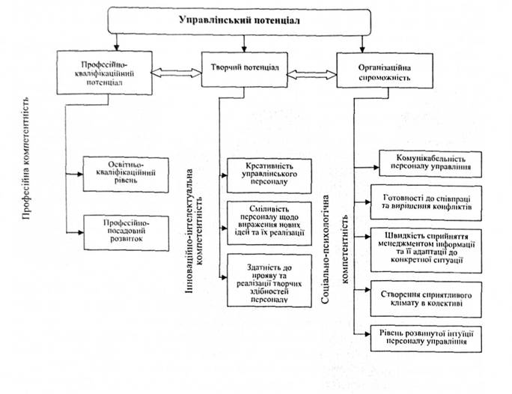

***Рис. 1*** *«Структура управлінського потенціалу підприємства»*

Важливою складовою професійної компетенції є рівень розвитку її професійно-посадового управлінського персоналу. Адже професійно-посадовий розвиток персоналу – це динаміка розвитку навичок та зміст наявних змін і розвитку підприємства, посадових ротацій, професійного розвитку, зміни статусу людини, її кар’єри і підприємства загалом [43].

Не менш важливим є розвиток професійних компетенцій персоналу, адже його рівень визначається ще на етапі планування діяльності. Цим займаються менеджери з підбору персоналу, враховуючи всі психологічні і професійні особливості підлеглих.

Розвиток творчого потенціалу тісно пов’язаний із розвитком управлінського потенціалу працівників підприємств і, зокрема, саме розробників програмного забезпечення. Їх робота зазвичай полягає у постійному пошуку нових рішень для виконання поставлених технічних завдань. Отже, важлива саме система яка генерує нові рішення та ідеї, а не копіює або навіть компілює вже існуючі, адже інакше просто неможливо вирішувати завдання. Тому для девелопера дуже ключовою рисою є креативність, як здатність до дивергентного мислення і генерації рішень. З огляду на це слід досліджувати у структурі їх управлінського потенціалу за психічним процесом мислення та його видів [46].

Оскільки темп сучасного світу дуже швидкий і схильний ще більше пришвидшитися у перспективі, важливою складовою управлінського потенціалу розробника програмного забезпечення буде висока здатність до адаптації, у тому числі і стресостійкість і вміння переключатися. Це також особливості когнітивної сфери та психічних процесів мислення та уваги.

Для цього потрібні особливі якості темпераменту, які будуть дозволяти продуктивно розкривати управлінський потенціал девелопера. Такими якостями мають бути енергійність, швидкий тип реагування, сангвінічні риси, здатність до розподілу уваги і мультипоточності [41].

Окрім цього девелопер повинен мати екстравертивну спрямованість характеру, адже зазвичай вони працюють у командах над одним проектом і тому змушені постійно комунікувати і знаходити колективні рішення для успішної розробки. Це особливо важливо для тім лідерів, які управляють процесом розробки у команді [56].

Деякі дослідники [24] вважають, що інтуїція, як особливий тип мислення, є важливою складовою у структурі управлінського потенціалу працівників. Інтуїція, як вища форма розвитку інтелектуальних здібностей, проявляється у здатності «думати автоматично» і обробляти великі або важливі масиви інформації миттєво, видаючи машинально відповідь або рішення без змоги довго аналізувати і витрачати час на зважування.

Соціально-психологічна компетентність девелопера – це його глибинні особистісні якості, за допомогою яких він оволодіває спеціальними знаннями, навичками компетентності і професіоналізму [19]. Вона поділяється на кілька рівнів:

* Розвинена інтуїція (швидко схопити сутність і бачити вглиб ситуації, враховуючи реальні обставини, здатність швидко знаходити правильні рішення в умовах постійного дефіциту інформації та часу);
* Швидка здатність до сприйняття інформації та адаптації, ефективний аналіз та оцінка ситуації і вибір кращого варіанту для розвитку колективу);
* Комунікабельність (для вирішення конфліктів, підтримки інтересу до працівників і до їх проблем, допомоги їх вирішення, впливати, переконувати, вести за собою, вислуховувати, розуміти, пояснювати, мотивувати, що вимагає високого рівня соціальної зрілості від управлінця);
* Відкритість (готовність до співпраці, до вирішення конфліктів, вирішення конфлікту через конфронтацію до співпраці);
* Створення сприятливого клімату (здатність відстоювати інтереси усього колективу і кожного окремого працівника, балансувати довірливість і недовірливість, віра у свої сили, сприяння розвитку) [35].

Набути організаторської спроможності доволі складно, адже для цього

потрібно різнобічно розвиватися як особистість і зростати, постійно працювати над собою, над своїми психологічними проблемами і особливостями, адже керувати людьми – це велика відповідальність. Дуже необхідний розвиток соціальної і особистісної зрілості для змоги показувати приклад підлеглим.

Отже, у цьому розділі ми встановили основні складові у структурі поняття управлінського потенціалу, до яких належать: професійно-кваліфікаційний потенціал (освітньо-кваліфікаційний рівень, професійно-посадовий розвиток), творчий потенціал (креативність управлінського персоналу, мінливість персоналу щодо вираження нових ідей та їх реалізація, здатність до прояву та реалізації творчих здібностей персоналу) та організаційна спроможність (комунікабельність персоналу управління, готовність до співпраці та вирішення конфліктів, швидкість сприйняття та адаптації інформації, створення сприятливого клімату в колективі, рівень розвиненої інтуїції персоналу управління).

* 1. Дослідження характеристик особистості розробників програмного забезпечення

У структурі менеджменту розробників програмного забезпечення основним технічним спеціалістом, який керує технічними процесами і має відповідну освіту у сфері програмування та поєднує це із наявністю особистісних навичок до менеджменту команди – є тім лідер.

Тім лідер – це ІТ фахівець, що має власну команду девелоперів (від 2 до 15 чоловік), сам є за освітою програмістом, бере участь у роботі над архітектурою проекту, займається ревʼю коду, та розробки усіх складних завдань на проекті. Він організовує роботу цілого відділу і повинен мати здібності до роботи в команді та менеджменту персоналу, крім цього ще і бути девелопером. Саме тім ліди та проджект менеджери представляють цільову групу для нашого дослідження особливостей їх управлінського потенціалу.

Основними якостями тім ліда мають бути: неупередженість, вміння ставити цілі для команди, створювати атмосферу, допомагати, слідкувати за дисципліною.

Дослідження саме цих індивідуальних особливостей і перевірка емпіричним шляхом, як саме вони відображаються на ефективності роботи підприємства, а саме, на прикладі працівників середньої та вищої управлінської ланки програмного забезпечення є однією із цілей роботи.

Окрім тім лідів є ще інші види менеджерів - «проектні менеджери», але вони не є розробниками за освітою, тож зазвичай це просто менеджери, які можуть працювати на різних видах діяльності. Також є «архітектори ПЗ» та «програмні менеджери», це біфуркація, де один напрям має технічну сторону, а другий тільки управлінську.

Слід відмітити, що агресивність та асертивність також як якості мають значення для успішного керівника. Наприклад, низька агресивність робить людину нецілеспрямованою, понижує активність та прагнення керувати. Проте агресивність не повинна переходити у рису характеру, як спосіб миттєвого негативного реагування, а натомість залишатися у нормі для продуктивної роботи керівника.   
 Баланс асертивності та дипломатичності для управлінця є важливим для подальшого успішного розвитку підприємства. Освіченість та здатність до регуляції конфліктів – необхідна риса для менеджера.

Роль менеджера програмного продукту полягає у організації процесів маркетингу, управління, фінансами, продажами, інженерною стороною, впровадження на ринок.

Основна особливість менеджерів програмного продукту на ринку полягає у тому, що спеціалістами цієї сфери можуть ставати власне програмісти, підвищуючи рівень кваліфікації та розширюючи можливості або просто спеціалісти з менеджменту організацій можуть керувати проектами розробки програмного забезпечення без відповідної технічної освіти у сфері програмування.

Отже, у третьому підрозділі на вдалося дослідити, які особистісні характеристики розробників програмного забезпечення залежать від місця у структурі менеджменту. Наприклад, основною особливістю менеджерів розробки програмного продукту на ринку є те, що спеціалістами цієї сфери можуть ставати власне програмісти, підвищуючи рівень кваліфікації та розширюючи можливості або просто спеціалісти з менеджменту організацій можуть керувати проектами розробки програмного забезпечення без відповідної технічної освіти у сфері програмування.

Висновки до першого розділу

Отже, проблема особистості та управлінського потенціалу працівників ІТ-сфери на сьогоднішній день є актуальною та вона динамічно розвивається. Сутністю поняття управлінського потенціалу у структурі менеджменту, як науки про управління ресурсами та виробництвом, є набір навичок та здібностей працівників керуючої ланки, що сприяє розвитку підприємства. Менеджмент у структурі розробки програмного забезпечення полягає у керівництві усіма етапами процесу розробки та його підготовки, реалізації на ринку та технічної підтримки користувачів.

Серед основних підходів до дослідження управлінського потенціалу працівників підприємств можна виділити: «Ресурсний підхід» Ансоффа І., підхід «Кадрового потенціалу» Турило А., та третій підхід «Конкурентоспроможність» Портер М.

Найбільше значення в структурі управлінського потенціалу мають гнучкість, здатність до мобілізації відповідно до змін у зовнішніх обставинах та ресурсні можливості. Управлінський потенціал – це найважливіший ресурс, що здатен створювати нові можливості та конкурентні переваги та залежить від організації кваліфікацій працівників та апарату управління.

Проблема психологічних особливостей управлінського персоналу полягає у тому, що професіоналізм управлінського персоналу, володіння фаховими знаннями, практичними навичками управлінської майстерності, забезпечення ефективної управлінської діяльності, здатність до планування, прогнозування і швидке реагування на зміни і здатність до мобільності, вміння правильно орієнтуватися у складних ситуаціях і швидко приймати рішення. Таким чином, найважливішими є саме інтелектуальні та соціально-психологічні навички та вміння людини у діяльності менеджера як база його управлінського потенціалу.

Основні складові у структурі поняття управлінського потенціалу, до яких належать: професійно-кваліфікаційний потенціал (освітньо-кваліфікаційний рівень, провесійно-посадовий розвиток), творчий потенціал (креативність управлінського персоналу, мсіливість персоналу щодо вираження нових ідей та їх реалізація, здатність до прояву та реалізаціʼ творечих здібностей персоналу) та організаційна спроможність (комунікабельність персоналу управління, готовність до співпраці та вирішення конфліктів, швидкість сприйняття та адаптації інформації, створення сприятливого клімату в колективі, рівень розвиненої інтуїції персоналу управління).

Дослідження особистості розробників програмного забезпечення залежать від місця у структурі менеджменту. Наприклад, основною особливістю менеджерів програмного продукту на ринку є те, що спеціалістами цієї сфери можуть ставати власне програмісти, підвищуючи рівень кваліфікації та розширюючи можливості або просто спеціалісти з менеджменту організацій можуть керувати проектами розробки програмного забезпечення без відповідної технічної освіти у сфері програмування. Таким чином існують проектні менеджери без технічної освіти та тім лідери, що є власне програмістами із технічною освітою, які мають управлінський потенціал.

РОЗДІЛ 2.

МЕТОДИ ТА ОСНОВНІ ЕТАПИ ДОСЛІДЖЕННЯ УПРАВЛІНСЬКОГО ПОТЕНЦІАЛУ РОЗРОБНИКІВ ПРОГРАМНОГО ЗАБЕЗПЕЧЕННЯ

2.1. Організація емпіричного дослідження

У теоретичній частині дипломної роботи ми розглянули сучасний стан вивченості проблеми дослідження управлінського потенціалу розробників програмного забезпечення. Серед них сучасні підходи до дослідження упралінського потенціалу, структуру упралінського потенціалу, та психологічні особливості особистості працівників ІТ-сфери. Таким чином, у процесі формування дослідницьких завдань, виникла необхідність у проведенні емпіричного дослідження. **Метою дослідження** стало вивчення феномену упралінського потенціалу розробників програмного забезпечення.

Для досягнення мети дослідження було поставлено наступні **завдання**:

1. Дослідити професійно-кваліфікаційний потенціал розробників програмного забезпечення, їх творчий потенціал і організаційну спроможність.

2. Зробити порівняльний аналіз структури управлінського потенціалу групи тім лідерів та проектних менеджерів з розробки програмного забезпечення.

Емпіричне дослідження формувалося з таких **етапів**:

1. Підбір вибірки;

2. Підбір методологічної бази для визначення управлінського потенціалу працівників ІТ-сфери;

3. Організація і проведення емпіричного дослідження;

4. Опис отриманих даних;

5. Аналіз та інтерпретація даних із використанням математико-статистичних методів;

6. Формування висновків на основі результатів дослідження.

Під час планування дослідження була винесена **експериментальна гіпотеза**: структура управлінського потенціалу тім лідерів із розробки програмного забезпечення, як технічних спеціалістів відрізняється від структури управлінського потенціалу проектних менеджерів ІТ-сфери.

Дослідження проводилося у влітку 2022 року. Загальна кількість осіб, що прийняли участь у експерименті, ­ 40 осіб, з яких було 21 тім лідерів та 20 проджект менеджерів, спеціалістів ІТ-сфери. У дослідженні приймали участь особи обох статей. Серед них 12 жінок та 29 чоловіків. Середній вік репондентів 35,7 років. Рівень освіти: вищий.

Отже, нами було впорядковано організаційний план емпіричного дослідження, який складається із мети, двох завдань, планування етапів та висування гіпотез.

2.2. Модель структури управлінського потенціалу розробників програмного забезпечення

Дослідження спирається на основну модель, подану у теоретичному розділі роботи, у структурі якої три основні компоненти: професійно-кваліфікаційний потенціал, творчий потенціал та організаційна спроможність.

До першого сектору «Професійно-кваліфікаційний потенціал» входять освітньо-кваліфікаційний рівень та професійно-посадовий розвиток. До другого сектору належать: креативність, сміливість та здатність до прояву творчого потенціалу. Третій сектор: комунікабельність, готовність до співпраці, вирішення конфліктів, швидкість сприйняття інформації та здатність до її адаптації у різних умовах, створення сприятливого клімату у колективі та рівень розвитку інтуїції.

Отже, нами було визначено загальну модель структури уплавлінського потенціалу.

2.3. Методи емпіричного дослідження

Для проведення даного дослідження були використані наступні методи:

1. **Емпіричні методи:** 
   1. Анкетування.

Для встановлення соціо-демографічних показників і збору номінальних даних для створення незалежних змінних. А саме, вибірка була розподілена за віком (вік вказувався цілим числом респондентом), статтю (чоловік чи жінка), досвідом роботи на посаді (до одного року, до пʼяти років, більше пʼяти років), кількістю підлеглих (від 1 до 3, від 5 до 10 та від 10-15 людей), видом посади («тім лідер» або «проджект менеджер»). Крім цього, респондентам було задане питання щодо задоволеності їх роботою (із варіантами відповідей за шкалою Лікерта: «завжди», «часто», «інколи», «ніколи». Також було запитано на скільки часто респондент змінює проекти із варіантами відповідей «якомога довше працюю на одному проекті» або «якомога швидше намагаюся змінювати проекти».

* 1. Методика Дж. Брунера «Визначення типів мислення та рівня креативності».

Вимірює мислення, як індивідуальний спосіб переробки інформації, що надходить, форма психічного відображення людиною дійсності, створюючи взаємозв'язки та відносини між досліджуваними поняттями, явищами. Знаючи свій тип мислення, можна впевнено сказати в якій галузі, професії ви процвітаєте. Виділяють 4 базові типи мислення, кожен з яких має специфічні характеристики: предметне, образне, знакове і символічне мислення.

Джером Брунер розглядав мислення як переклад із однієї мови іншою. Таким чином, при чотирьох базових мовах виникає шість варіантів перекладу: предметно-подібний (практичний), предметно-знаковий (гуманітарний), предметно-символічний (операторний), образно-знаковий (художній), образно-символічний (технічний), знаково-символічний (Теоретичний). Виділяються такі фактори мислення: практичність – теоретичність; гуманітарність – технічність; художність – операторність; конкретність – абстрактність.

Інструкції. Кожна людина переважає певний тип мислення. Цей опитувальник допоможе вам визначити тип свого мислення. Якщо згодні з висловом, у бланку поставте «+», якщо ні «-«.

Інтерпретація результатів Тесту на мислення та креативність. (Опитувач Визначення типів мислення та рівня креативності. Діагностика за методом Дж. Брунера.) Рівень креативності та базового типу мислення розбивається на три інтервали: низький рівень (від 0 до 5 балів), середній рівень (від 6 до 9 балів), високий рівень (від 10 до 15 балів)

Предметне мислення. Люди з практичним складом розуму віддають перевагу предметному мисленню, для якого характерні нерозривний зв’язок з предметом у просторі та часі, здійснення перетворення інформації за допомогою предметних дій, послідовне виконання операцій. Існують фізичні обмеження перетворення. Результатом такого типу мислення стає думка, втілена у новій конструкції.

Символічне мислення. Люди з математичним складом розуму віддають перевагу символічному мисленню, коли відбувається перетворення інформації за допомогою правил виведення (зокрема, правил алгебри або арифметичних знаків і операцій). Результатом є думка, виражена як структур і формул, фіксують істотні відносини між символами.

Знакове мислення. Особи з гуманітарним складом розуму віддають перевагу знаковому мисленню. Воно характеризується перетворенням інформації за допомогою висновків. Знаки об’єднуються у більші одиниці за правилами єдиної граматики. Результатом є думка у формі поняття або висловлювання, що фіксує суттєві відносини між предметами, що позначаються.

Образне мислення. Люди з художнім складом розуму віддають перевагу образному типу мислення. Це відокремлення від предмета у просторі та часі, здійснення перетворення інформації за допомогою дій з образами. Немає фізичних обмежень перетворення. Операції можуть здійснюватися як послідовно, і одночасно. Результатом є думка, втілена в новому образі.

Креативність – творчі здібності людини, що характеризуються готовністю до створення нових ідей. На думку П. Торренса, креативність включає підвищену чутливість до проблем, до дефіциту або суперечливості знань, дії з визначення цих проблем, пошуку їх рішень на основі висування гіпотез, перевірки і зміни гіпотез, формулювання результату рішення. Для розвитку творчого мислення використовуються навчальні ситуації, які характеризуються незавершеністю чи відкритістю для включення нових елементів, заохочується до формулювання безлічі питань.

* 1. «Методика діагностики комунікативних та організаційних здібностей (КОЗ-2)» В. Синявського та А. Федоришина.

Вимірює шкали: комунікативні схильності, організаторські схильності. Вік досліджуваних від 14 років. Дана методика призначена для виявлення комунікативних та організаторських схильностей особистості (уміння чітко та швидко встановлювати ділові та товариські контакти з людьми, прагнення розширювати контакти, участь у групових заходах, уміння впливати на людей, прагнення виявляти ініціативу тощо).

Здібності – це можливість досягнення високого рівня майстерності у тому чи іншому виді діяльності. Розрізняють загальні та спеціальні здібності. Загальні можливості необхідні широкого кола занять. До загальних здібностей відносяться такі якості, як уважність, кмітливість, цілеспрямованість, працездатність і т. д. Ці якості є важливими у всіх видах діяльності. Спеціальні здібності – це якості, що забезпечують успіх у вузькому колі видів діяльності. До таких, наприклад, належать зорова пам'ять, розуміння людей, чутливість рук. Комунікаційні та організаторські здібності також можна віднести до спеціальних здібностей, але ці здібності грають велику роль професійному зростанні людини.

Здібності людини не є вродженими. Дитина не народжується з готовими здібностями, а народжується із задатками, які є природними передумовами розвитку здібностей. Проте задатки будь-коли визначають розвиток конкретних здібностей: виходячи з тих самих задатків можуть виникнути різні здібності, залежно від середовища розвитку, установок у ній тощо.

Необхідні можливості можна розвивати. Особливо це стосується здібностей, пов'язаних із можливостями професійного зростання – комунікаційними та організаторськими здібностями.

Інструкція. Потрібно відповісти на всі запропоновані запитання. Вільно висловлюйте свою думку з кожного питання і відповідайте так: якщо Ваша відповідь на запитання позитивна (Ви згодні), то у відповідній клітці листа відповідей поставте плюс, якщо Ваша відповідь негативна (Ви не згодні) – поставте знак мінус. Слідкуйте, щоб номер питання та номер клітини, куди Ви запишете свою відповідь, співпадали. Майте на увазі, що питання мають загальний характер і не можуть містити всіх необхідних подробиць. Тому уявіть собі типові ситуації та не замислюйтесь над деталями. Не слід витрачати багато часу на обмірковування, відповідайте швидко. Можливо, на деякі запитання Вам важко відповісти. Тоді постарайтеся дати ту відповідь, яку Ви вважаєте за краще. При відповіді будь-яке запитання звертайте увагу до його перші слова. Ваша відповідь має бути точно узгоджена з ними. Відповідаючи на запитання, не намагайтеся справити приємне враження. Нам важлива не конкретна відповідь, а сумарний бал із серії питань.

Ключі до тесту. Комунікативні схильності: (+) Так - 1, 5, 9, 13, 17, 21, 25, 29, 33, 37; (–) Ні – 3, 7, 11, 15, 19, 23, 27, 31, 35, 39. Організаторські, схильності: (+) Так - 2, 6, 10, 14, 18, 22, 26, 30, 34, 38; (–) Ні – 4, 8, 12, 16, 20, 24, 28, 32, 36, 40.

Обробка результатів. Визначаються рівні комунікативних та організаторських нахилів залежно від набраних балів за цими параметрами. Максимальна кількість балів окремо за кожним параметром – 20. Підраховуються бали окремо за комунікативними та окремо за організаторськими схильностями за допомогою ключа для обробки даних «КОЗ-2».

+За кожну відповідь «так» чи «ні» для висловлювань, що збігаються з зазначеними у ключі окремо за відповідними нахилами, приписується один бал. Експериментально встановлено п'ять рівнів комунікативних та організаторських нахилів. Приблизний розподіл балів за цими рівнями показано нижче.

Інтерпретація результатів рівнів комунікативних та організаторських здібностей. Респонденти, які отримали оцінку 1–4 бали, характеризуються низьким рівнем прояву комунікативних та організаторських нахилів.Ті, хто набрав 5-8 балів, мають комунікативні та організаторські схильності на рівні нижче середнього. Вони не прагнуть спілкування, воліють проводити час наодинці з собою. У новій компанії чи колективі почуваються скуто. Зазнають труднощів у встановленні контактів із людьми. Не обстоюють своєї думки, тяжко переживають образи. Рідко виявляють ініціативу, уникають прийняття самостійних рішень.

Для випробуваних, які набрали 9-12 балів, характерний середній рівень прояву комунікативних та організаторських нахилів. Вони прагнуть контактів з людьми, відстоюють своє, проте потенціал їх схильностей не відрізняється високою стійкістю. Потрібна подальша виховна робота з формування та розвитку цих якостей особистості.

Оцінка 13–16 балів свідчить про високий рівень прояву комунікативних та організаторських схильностей досліджуваних. Вони не губляться в новій обстановці, швидко знаходять друзів, прагнуть розширити коло своїх знайомих, допомагають близьким та друзям, виявляють ініціативу у спілкуванні, здатні приймати рішення у важких, нестандартних ситуаціях.

Вищий рівень комунікативних та організаторських схильностей (17–20 балів) у піддослідних свідчить про сформовану потребу у комунікативній та організаторській діяльності. Вони швидко орієнтуються у важких ситуаціях. Невимушено поводяться у новому колективі. Ініціативні. Приймають самостійні рішення. Відстоюють свою думку та домагаються прийняття своїх рішень. Люблять організовувати ігри, різноманітні заходи. Наполегливі та одержимі у діяльності.

* 1. «Діагностика особистісної креативності» Е. Тунік.

Ця методика дозволяє визначити чотири особливості творчої особистості: допитливість (Д); уява (У); складність (С) та схильність до ризику (Р). Незважаючи на її адресованість юнацькому віку, вона не втрачає своєї прогностичності і в зрілому віці.

Інтерпретація тесту. Основні критеріальні прояви досліджуваних факторів:

Допитливість. Суб'єкт із вираженою допитливістю найчастіше запитує всіх і про все, йому подобається вивчати пристрій механічних речей, він постійно шукає нові шляхи (способи) мислення, любить вивчати нові речі та ідеї, шукає різні можливості вирішення завдань, вивчає книги, ігри, карти, картини і т. д., щоб пізнати якнайбільше.

Уява. Суб'єкт із розвиненою уявою: вигадує розповіді про місця, які він ніколи не бачив; представляє, як інші вирішуватимуть проблему, яку він вирішує сам; мріє про різні місця та речі; любить думати про явища, з якими не стикався; бачить те, що зображено на картинах та малюнках, незвично, не так, як інші; часто дивується з приводу різних ідей і подій.

Складність. Суб'єкт, орієнтований на пізнання складних явищ, виявляє інтерес до складних речей та ідей; любить ставити собі важкі завдання; любить вивчати щось без сторонньої допомоги; виявляє наполегливість, щоб досягти своєї мети; пропонує надто складні шляхи вирішення проблеми, чим це здається необхідним; йому подобаються складні завдання.

Схильність до ризику. Виявляється у цьому, що суб'єкт відстоюватиме свої ідеї, не звертаючи уваги на реакцію інших; ставить перед собою високі цілі і намагатиметься їх здійснити; припускає можливість помилок і провалів; любить вивчати нові речі чи ідеї та не піддається чужій думці; не надто стурбований, коли однокласники, вчителі чи батьки висловлюють своє несхвалення; воліє мати шанс ризикнути, щоб дізнатися, що з цього вийде.

Інструкція до тесту. Це завдання допоможе вам з'ясувати, наскільки творчою особистістю ви вважаєте себе. Серед наступних коротких пропозицій ви знайдете такі, які безумовно підходять вам краще, ніж інші. Їх слід зазначити знаком «Х» у колонці «Здебільшого вірно». Деякі пропозиції підходять вам лише частково, їх слід позначити знаком «Х» у колонці «Почасти правильно». Інші твердження не підійдуть вам зовсім, їх треба відзначити знаком «Х» у стовпчику «Ні». Ті твердження, щодо яких ви не можете дійти рішення, потрібно позначити знаком «Х» у стовпчику «Не можу вирішити». Слід робити позначки до кожної пропозиції та не замислюйтесь довго. Тут немає правильних чи неправильних відповідей. Наголошуйте на першому, що прийде вам на думку, читаючи пропозицію. Це завдання не обмежене у часі, але працюйте якнайшвидше. Пам'ятайте, що, даючи відповіді на кожну пропозицію, ви повинні відзначати те, що дійсно відчуваєте. Ставте знак «Х» у ту колонку, яка найбільше підходить вам. На кожне запитання виберіть лише одну відповідь.

Опитувальник розроблений для того, щоб оцінити, якою мірою здатними на ризик (Р), допитливими (Д), що володіють уявою (У) і воліють складні ідеї (С) вважають себе випробувані. З 50 пунктів 12 тверджень відносяться до допитливості, 12 – до уяви, 13 – до здатності йти на ризик, 13 тверджень – до фактору складності. Якщо всі відповіді збігаються з ключем, то сумарний «сирий» бал може дорівнювати 100, якщо не зазначені пункти «не знаю». Якщо випробуваний дає всі відповіді у формі «можливо», то його «сира» оцінка може становити 50 балів у разі відсутності відповідей «не знаю».

Кінцева кількісна виразність того чи іншого фактора визначається шляхом підсумовування всіх відповідей, що збігаються з ключем, та відповідей «можливо» (+1) та віднімання з цієї суми всіх відповідей «не знаю» (-1 бал).

Чим вище «сира» оцінка людини, яка відчуває позитивні почуття стосовно себе, тим більше творчою особистістю, допитливою, з уявою, здатною піти на ризик і розібратися у складних проблемах, вона є; все вищеописані особистісні чинники тісно пов'язані з творчими здібностями.

Можуть бути отримані оцінки кожного фактора тесту окремо, і навіть сумарна оцінка. Оцінки за факторами та сумарна оцінка краще демонструють сильні (висока «сира» оцінка) та слабкі (низька «сира» оцінка) сторони дитини. Оцінка окремого фактора та сумарний «сирий» бал можуть бути згодом переведені в стандартні бали та відзначені на індивідуальному профілі учня.

* 1. «Короткий індекс самоактуалізації» Е. Шострома.

В основі цього короткого альтернативного тесту лежить опитувальник особистісних орієнтацій (Personal Orientation Inventory, POI), який ще в 1963 розробив Еверетт Шостром (Everett L. Shostrom). У свою чергу, в його основу лягли ідеї самоактуалізації Абрахама Маслоу (Шостром був його учнем) та інших психологів екзистенційно-гуманістичного спрямування.

Короткий індекс самоактуалізації розробили пізніше - у 1986 році А. Джоунс та Р. Крендал (A. Jones, R. Crandall). Він використовується коли, з тих чи інших причин, великий обсяг оригінального опитувальника зі 100 питань є проблемою. Дослідження авторів показали, що значення одержаного індексу позитивно корелюють з усіма значеннями повного опитувальника.

Шкала індексу характеризує загальний рівень самоактуалізації, який інтерпретується як прагнення людини до найповнішого розкриття та реалізації свого особистісного потенціалу. Він ідеально підходить для відстеження прогресу в терапії чи особистісному розвитку людини.

1. **Методи математичної статистики.** Усі зібрані дані було оброблено

у програмному середовищі для аналізу даних R-studio (версія 1.4. 1717) за допомогою пакету «jmv» було отримано дані описових статистик. Крім цього зроблені міжгрупові порівняння за допомогою непараментричного критерію Манна-Уітні (Вілкоксона), визначена величина ефекту коефіцієнту потужності d та w Коена, однофакторний дисперсійний аналіз (ANOVA) для непараментричних даних за домопогою критерію Краскала-Уолеса, регресійний аналіз, проведено кореляційний аналіз за допомогою непараметричного критерію рангової кореляції Спірмена із діапазоном довірчого кореляційного інтервалу.

Отже, нами було описано специфіку методик, що які ми будемо застосовувати при дослідженні, також їх інтерпретації та ключі. Крім цього було описано план використання статистичних методів для обробки отриманих даних.

Висновки до другого розділу

У другому розділі представлено організацію та планування проведення емпіричного дослідження. Він складається із трьох частин. Перша частина описує етапи (підбір вибірки, підбір методологічної бази, підбір статистичних методів аналізу та планування структури експерименту) і форми організації емпіричного дослідження, завдання дослідження, що полягає у вивченні професійно-кваліфікаційного потенціалу розробників програмного забезпечення, їх творчий потенціал і організаційну спроможність та зробити порівняльний аналіз структури управлінського потенціалу групи тім лідерів та проектних менеджерів з розробки програмного забезпечення. Крім цього, етап планування передбачає формулювання гіпотези, що передбачає, що структура управлінського потенціалу тім лідерів із розробки програмного забезпечення, як технічних спеціалістів відрізняється від структури управлінського потенціалу проектних менеджерів ІТ-сфери. Здійснено опис характеристик вибірки та їх класифікація.

У другій частині другого розділу розглядається структура теоретичної моделі, на основі якої будувалося емпіричне дослідження.

У третій частині наводиться перелік методів математичної статистики, що були використані під час аналізу зібраних даних. Описуються методики, що були обрані для проведення експерименту, анкетні запитання для соціо-демографічних даних, ключі та інтерпретації до використаних тестів. Серед них: питання анкети, опитувальник Дж. Брунера «Визначення типів мислення та рівня креативності», «Методика діагностики комунікативних та організаційних здібностей (КОЗ-2)» В. Синявського та А. Федоришина, «Діагностика особистісної креативності» Е. Тунік та «Короткий індекс самоактуалізації» Е. Шострома.

РОЗДІЛ 3.

РЕЗУЛЬТАТИ ДОСЛІДЖЕННЯ УПРАВЛІНСЬКОГО ПОТЕНЦІАЛУ РОЗРОБНИКІВ ПРОГРАМНОГО ЗАБЕЗПЕЧЕННЯ

3.1. Дослідження особливостей соціально-демографічних характеристик та складових управлінського потенціалу розробників програмного забезпечення

Коректна практика перевірки статистичних гіпотез у сучасній науці полягає у використанні методу статистичної потужності на основі коефіцієнту величини ефекту d Коена, що є перевіркою статистичної помилки другого роду більше ніж перевірка значущості, або помилки першого роду, що вимірюється за допомогою широко відомого методу порівняння за різницею середніх по коефіцієнту t-Стьюдента. Такою думки почали дотримуватися у світовій практиці вимірювань та перевірки статистичних гіпотез через те, що відоме усім «р» значення насправді добре працює не в усіх випадках, тим паче, коли маємо справу із big data, значимі показники «р» часто є просто цифрою, яка насправді не пояснює дійсні процеси у популяції, адже чим більше даних, тим вище шанс, що різниця між ними буде статистично значуща.

Також, згідно мануалу Американської психологічної асоціації щодо публікації досліджень, вони повинні мати аналіз статистичної потужності, підтверджений об’єм вибірки, перевірку надійності даних та вивчення розподілу змінних, крім цього можуть прораховуватися також і показники надійності (α Кронбаха та ω МакДональда для інтегрального балу використаних шкал).

Нагадаємо, що статистичною потужністю називають ймовірність відкидання нульової гіпотези, коли вона насправді у популяції є невірною. Діапазон значень коефіцієнту величини ефекту d Коена коливається від слабкого 0,20, середнього 0,50 до високого 0,80, а нормативні діапазони для w: слабкий 0,10, середній 0,30, сильний 0,50.

Таким чином у статистичному аналізі будуть застосовані обидва вищезгадані критерії для порівнянь.

Порівняння середніх показників у двох незалежних сукупностях за t-критерієм Стʼюдента та величиною ефекту d Коена було здійснено для аналізу даних та вивчення сили і характеру звʼязку двох категоріальних змінних.

Також здійснювалося порівняння середніх у декількох незалежних сукупностях за допомогою методу методу однофакторного дисперсійного аналізу (ANOVA) 𝑓2 та 𝜔2 . Нормативний діапазон 𝜔2 омега в квадраті (слабкий 0,01, середній 0,06, сильний 0,14) та 𝑓2 (слабкий 0,02, середній 0,15, сильний 0,35).

Слід наголосити, що наше дослідження є конфірматорним, тому у ньому зроблено спробу підтвердити існуючу модель управлінського потенціалу, за можливістю відкривши нові зʼязки, здійснивши експлораторне дослідження.

Почнемо з порівняння двох незалежних груп тім лідерів та проджект менеджерів за відповідями на запитання анкети: «Чи задоволені ви своєю роботою?» (варіанти відповіді «завжди», «часто», «інколи», «ніколи»). Для аналізу було застосовано критерій Мана-Уітні, адже парне порівняння не із даними, що не відповідають номальному розподілу. Усі отримані дані наведено у Таблиці 1. Аналізуючи таблицю, видно, що тім лідери у середньому більш задоволені своєю роботою ніж проджект менеджери у вибірці, але ці відмінності не значимі у популяції.

*Таблиця 1*

**«Результати порівняння тім лідерів та проджект менеджерів**

**за задоволеністю своєю роботою»**

|  |  |  |
| --- | --- | --- |
|  | Тім лідери | Проджект менеджери |
| N | 21 | 20 |
| Середнє | 4.48 | 4.25 |
| Стандартне відхилення | 0.51 | 0.44 |
| Стандартне похибка | 0.11 | 0.1 |
| Асиметрія | 0.09 | 1.07 |
| Ексцес | -2.08 | -0.89 |

Із Таблиці 1 видно, що у дослідженні прийняли участь 21 тім лідер та 20 проджект менеджерів. Спершу слід відмітити, що дані не відповідають номальному розподілу , адже у групі тім лідерів показник есцесу майже вдвічі нижчий від показника, що отримали проджект менеджери. Крім цього нормальність розподілу була перевірена шляхом підрахунку критерія Шапіро-Уілка (W = 0.61051, p-value = 3.269e-09). Звернімо увагу на середні значення, було отримано 4.48 балів у групі тім лідерів та 4.25 у групі проджект менеджерів, що свідчить про те, що перші більш щасливі у середньому на своїй позиції, хоча обидві групи знаходяться у діапазоні високих значень. Проте, статистично значущим цей результат не виявився – нульова гіпотеза не відхиляється, адже маємо W = 257.5, p-value = 0.1419 за критерієм Вілкокосона (Манна-Уітні). Крім цього для дослідження цього питання було зроблено діаграму «ящик з вусами», що продемонстрована на Рисунку 1.

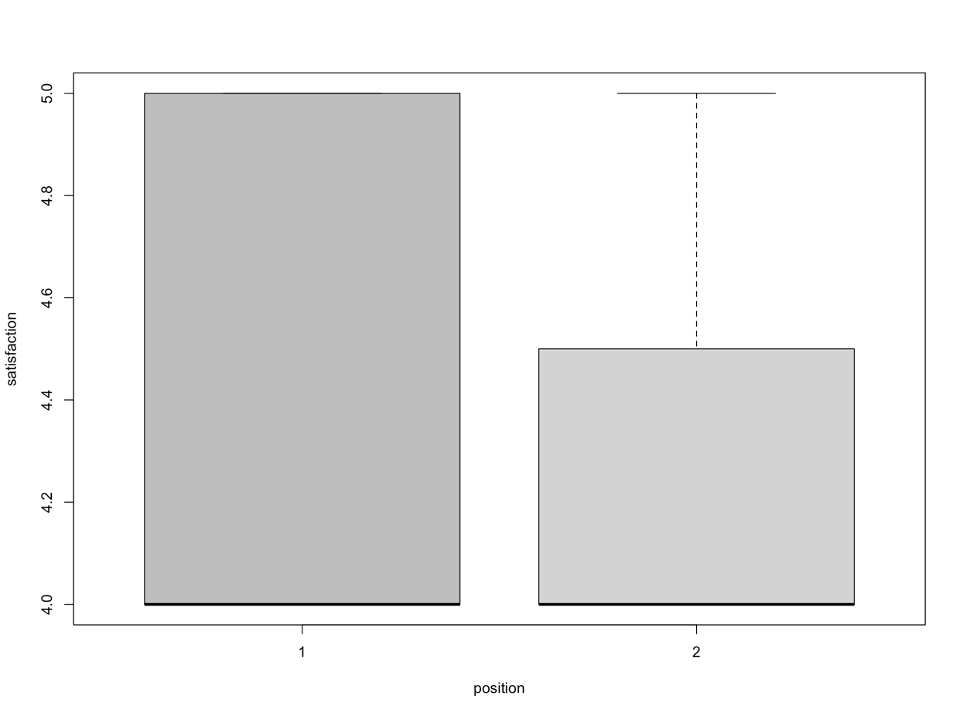

***Рис. 1*** *«Візуалізація даних по задоволеністю роботою*

*серед тім лідерів та проджект менеджерів»*

З Рисунку 1 видно, що значення медіани у двох груп однакові, проте розмах відповідей різниться, наприклад, у групі 1 – тім лідерів діапазон відповідей більш широкий і займає весь числовий ряд неперервної змінної від 4 до 5, а у групі 2 – проджект менеджерів інша особливість, що полягає у тому, що розмах доходить тільки 4.6 балів. Викиди відсутні.

Порівнюючи групи за видом роботи чи в офісі чи віддалено було отримано наступні дані у Таблиці 2.

*Таблиця 2*

**«Результати порівняння тім лідерів та проджект менеджерів**

**за видом роботи в офісі чи віддалено»**

|  |  |  |
| --- | --- | --- |
|  | Тім лідери | Проджект менеджери |
| N | 21 | 20 |
| Середнє | 1.24 | 1.2 |
| Стандартне відхилення | 0.44 | 0.41 |
| Стандартне похибка | 0.1 | 0.1 |
| Асиметрія | 1.14 | 1.39 |
| Ексцес | -0.72 | -0.07 |

З Таблиці 2 видно, що дані також не відповідають нормальному розподілу, ексцес у групі тім лідерів нижчий більше ніж на 70%. Перевірка розподілу за критерієм Шапіро-Уілка показала W = 0.51131, p-value = 1.686e-10. Проте у середньому, тім лідери більше схиляються працювати віддалено, аніж у офісі. Але значимих відмінностей серед груп не виявлено при W = 218, p-value = 0.785 за критерієм Манна-Уітні (Вілкоксона). Коробчаста діаграма візуально відображає дані на Рисунку 2. На ній спостерігаються майже однакові медіани на рівні 1 і по одному сильному викиду на рівні 2.

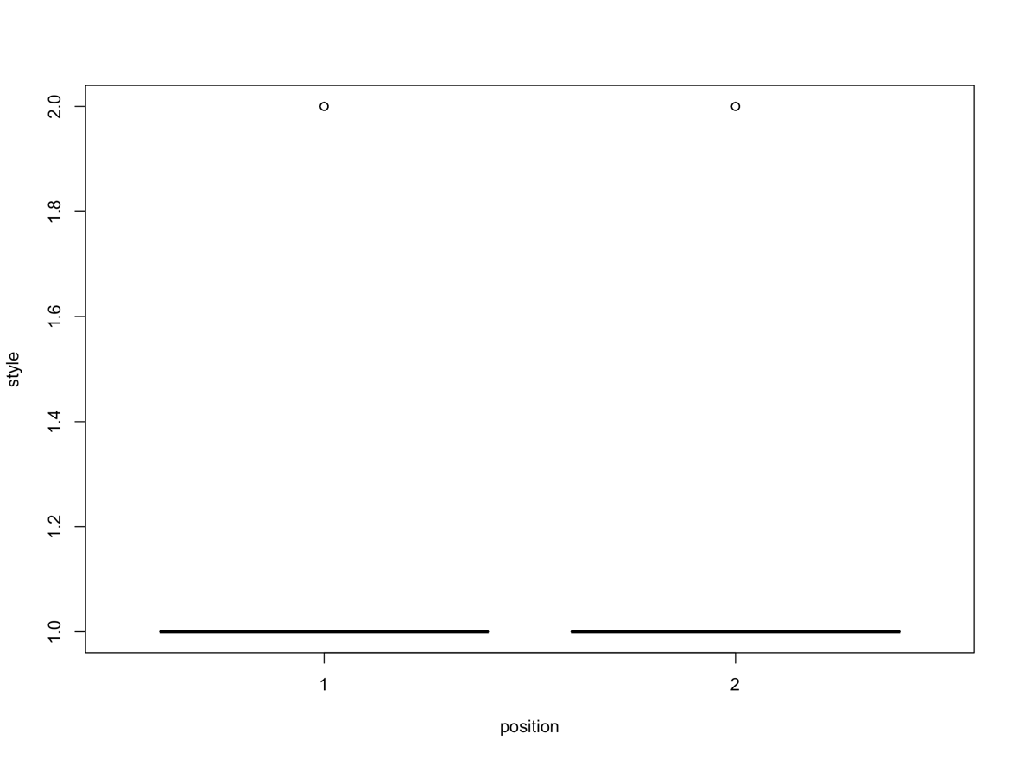

***Рис. 2*** *«Візуалізація даних за видом роботи віддалено чи в офісі*

*серед тім лідерів та проджект менеджерів»*

Звʼязок між категоріальними змінними можна дослідити також за допомогою таблиць сполучення і вивчити також нелінійні залежності в ній. Для цього скористаємося вимірюванням статистики χ2 (хі-квадрат). За результатами маємо, що 75% проджект менеджерів обирають відповідь на рівні «4» для оцінки задоволеності своєю роботою, а тім ліди, натомість обирають цей бал розміром у 52%. Оцінку стану в «5» балів обирає 47% тім лідерів, коли ту саму цифру серед проджект менеджерів обирають 25%. Величина ефекту χ2 = 2.259005, при значущості р = 0.13 і 1 ступені свободи, що дозволяє прийняти нульову гіпотезу про те, що категоріальні змінні не повʼязані у популяції проджект менеджерів та тім лідерів. Крім цього слід побудувати довірчий інтервал для V Крамера – міри сили зв’язку номінальних категоріальних змінних, адже даних про наявність лише статистично значимого звʼязку замало для якісного дослідження, що в нашому випадку склав 0.234. Коефіцієнт d Коена складає 0.47, що свідчить про середню величину ефекту у популяції, що є досить непогано, враховуючи довірчі інтервали від найменшого -0.1637051 до найвищого 1.094940. Звідси w Коена: w = 0.23, 95% CI [-.16, 1.1].

Крім цього були перевірені усі можливі моделі комбінацій для регресійного аналізу, що дозволило виявити значну частку поясненої дисперсії (81%) задоволеності роботою від стилю роботи (віддалено чи в офісі). Та модель, де незалежною змінною виступив стиль роботи (віддалено чи в офісі) отримала 60% поясненої дисперсії від залежної змінної, що була встановлена, як задоволеність роботою.

Наступне запитання анкети стосувалося тривалості роботи на проектах, а саме: на скільки часто хочеться міняти проекти із двома варіантами відповіді «якомога швидше» або «якомога менше» та інтегрального балу по тесту Дж. Брунера «Визначення типів мислення та рівня креативності». Відповіді порівнювалися за методом непараментричного парного порівняння критерію Мана-Уітні (Вілкоксона). У цьому випадку було знайдено статистично значущі на рівні р = 0.05 відмінності між групами тих, хто любить змінювати проекти якомога частіше і тих, хто любить якомога довше працювати на одному й тому самому проекті. Величина ефекту d Коена у цьому випадку є високою 0.85. Описові статистики подано у Таблиці 3.

*Таблиця 3*

**«Описові статистики для тривалості роботи на одному проекті**

**на тесті Брунера»**

|  |  |  |
| --- | --- | --- |
|  | Довше | Меньше |
| N | 16 | 25 |
| Середнє | 44.37 | 38.6 |
| Стандартне відхилення | 7.17 | 6.53 |
| Стандартне похибка | 1.79 | 1.30 |
| Медіана | 47.0 | 35.0 |

На Рисунку 3 подана діаграма залежності двох вищезгаданих груп, що дозволяє візуалізувати представлені дані.

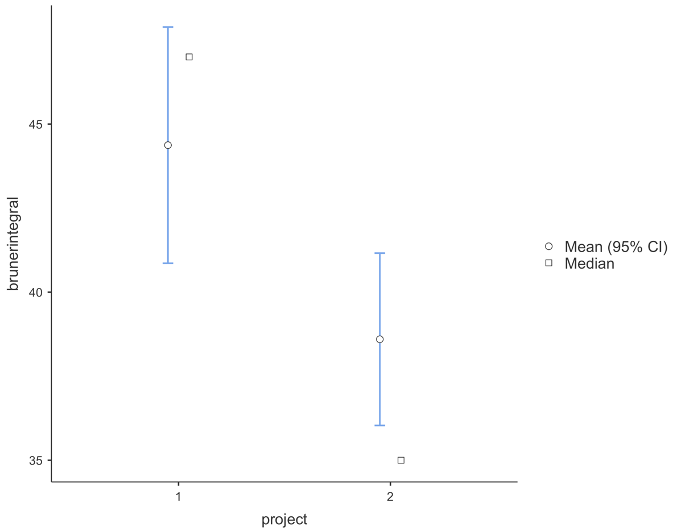

***Рис. 3*** *«Візуалізація даних за часом на проекті*

*та тестом Брунера»*

Порівняння груп за тривалістю роботи на проекті і тестом Е. Туніка «Діагностика особистісної креативності», наводиться нижче. Тут маємо також статистично значимі на рівні р = 0.0000007 відмінності у групах за критерієм Мана-Уітні (Вілкоксона) та сильну величину ефекту Коена d = 1.69. При 39 ступенях свободи маємо коефіцієнт t Стьюдента на рівні р = 0.0000052, що все разом дозволяє прийняти альтернативну гіпотезу про наявність значимого звʼязку між групами за інтегральним балом по тесту Е. Туніка «Діагностика особистісної креативності». Описові статистики подані у Таблиці 4.

*Таблиця 4*

**«Описові статистики для тривалості роботи на одному проекті**

**на тесті Туніка»**

|  |  |  |
| --- | --- | --- |
|  | Довше | Меньше |
| N | 16 | 25 |
| Середнє | 63.25 | 51.72 |
| Стандартне відхилення | 2.049 | 8.541 |
| Стандартне похибка | 0.51 | 1.70 |
| Медіана | 64.00 | 54.00 |

Дані візуалізувалися у Рисунку 4, на якому можна наглядно побачити значиму різницю середніх значень.

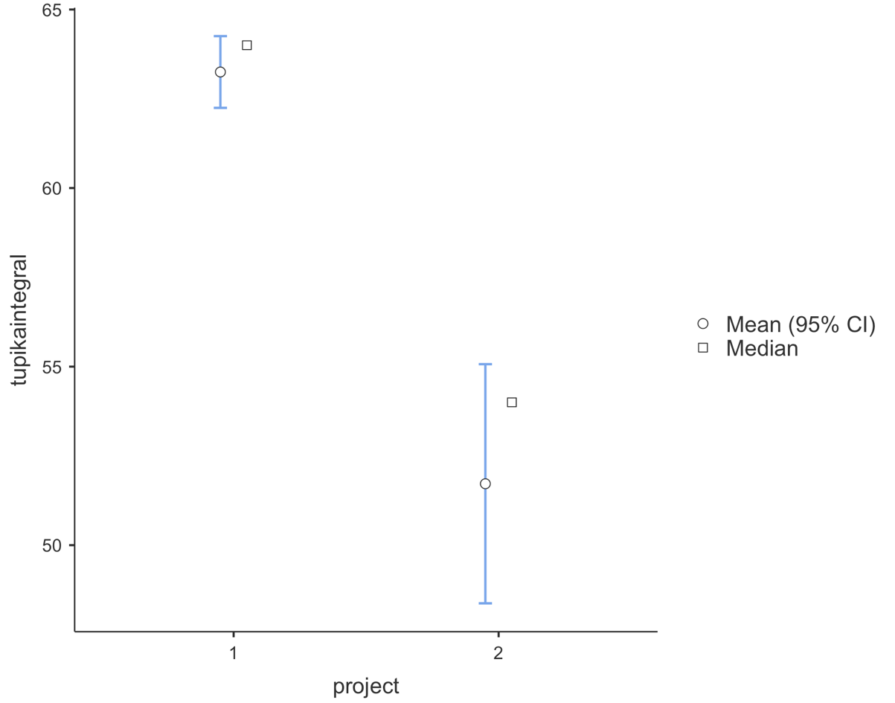

***Рис. 4*** *«Візуалізація даних за часом на проекті*

*та тестом Туніка Е.»*

Порівняння груп за тривалістю роботи на проекті та шкалами «Комунікативні здібності» та «Організаторські здібності» опитувальника «Методика діагностики комунікативних та організаційних здібностей КОЗ-2» по шкалі «Комунікативні здібності» показала значимий зʼвязок між групами за критерієм Т-Стьюдента на рівні р = 0.04 та сильною величиною ефекту Коена d = 0.67, що дозволяє прийняти альтернативну гіпотезу. Описові статистики наведено у Таблиці 5.

*Таблиця 5*

**«Описові статистики для тривалості роботи на одному проекті**

**на тесті КОЗ-2 за шкалою комунікаційних здібностей»**

|  |  |  |
| --- | --- | --- |
|  | Довше | Меньше |
| N | 16 | 25 |
| Середнє | 9.125 | 8.440 |
| Стандартне відхилення | 0.34 | 1.26 |
| Стандартне похибка | 0.08 | 0.25 |
| Медіана | 9.00 | 9.00 |

Дані було візуалізовано на Рисунку 5.

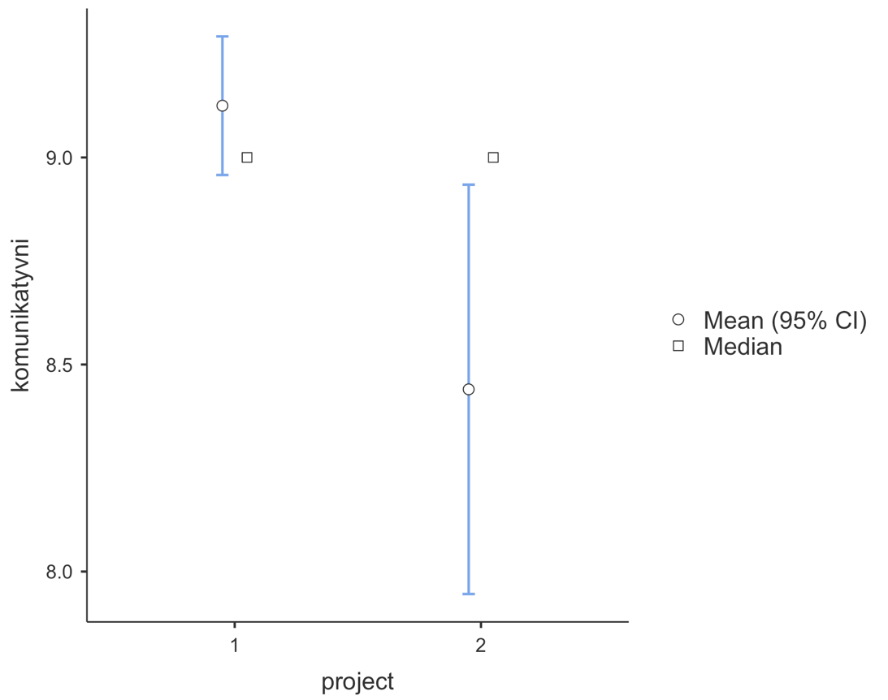

***Рис. 5*** *«Візуалізація даних за часом на проекті*

*та комунікаційними здібностями за тестом КОЗ-2.»*

За шкалою «Організаторські здібності» опитувальника КОЗ-2 було отримано наступні дані. По-перше, значимих відмінностей знайдено не було. За критерієм Мана-Уітні отримано р = 0.26, а критерій Т-Стьюдента на рівні значущості р = 0.08. Із відʼємною величиною ефекту Коена d = -0.56, адже більше віднімалося від меншого.

Порівняння за тестом «Короткий індекс самоактуалізації» Е. Шострома показав наступні результати за інтегральною шкалою. Значимі відмінності між групами було статистично доведено за допомогою отриманих показників критерію Т-Стьюдента р = 0.0009699, Мана-Уітні р = 0.0000351 та величини ефекту Коена d = -1.14. Описові статистики наведено у Таблиці 6.

*Таблиця 6*

**«Описові статистики для тривалості роботи на одному проекті**

**на тесті самоактуалізації Шострома»**

|  |  |  |
| --- | --- | --- |
|  | Довше | Меньше |
| N | 16 | 25 |
| Середнє | 36.37 | 39.76 |
| Стандартне відхилення | 3.75 | 2.33 |
| Стандартне похибка | 0.93 | 0.46 |
| Медіана | 35.00 | 40.0 |

Дані візуалізовано у Рисунку 6.

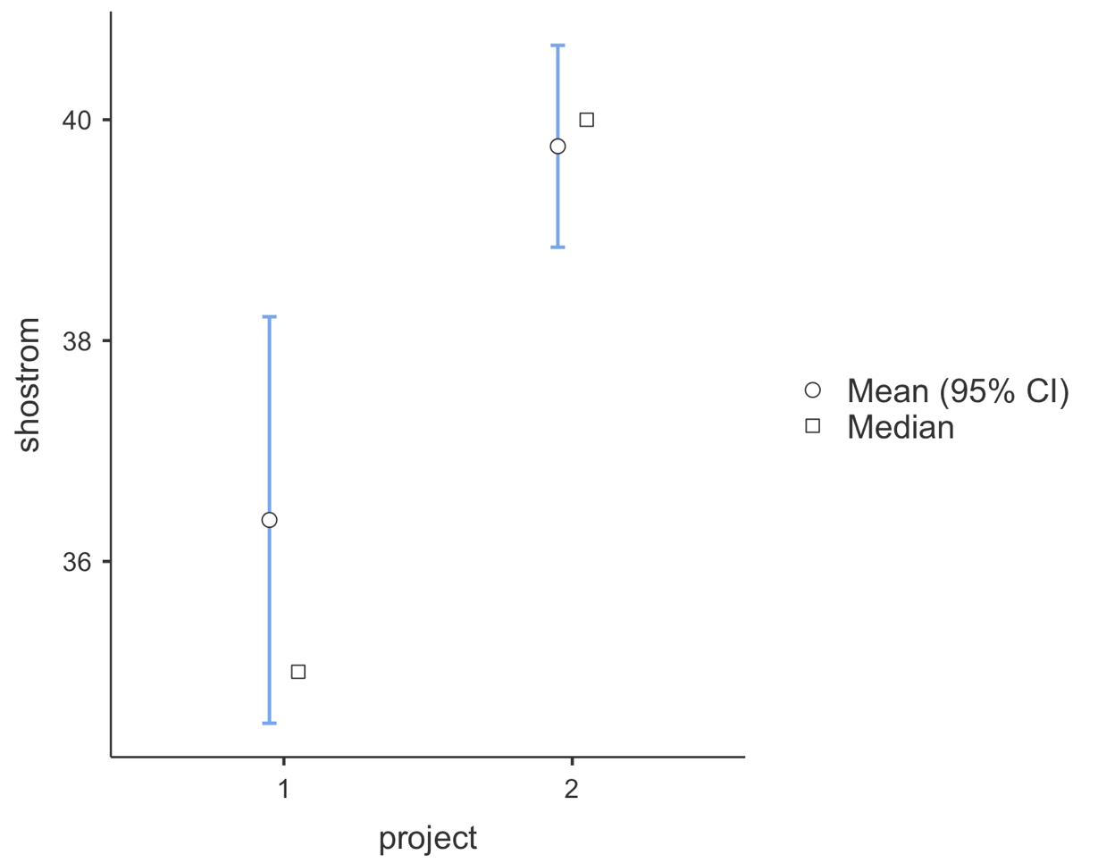

***Рис. 6*** *«Візуалізація даних за часом на проекті*

*та тестом самоактуалізації Шострома.»*

Порівнюючи працівників за запитанням анкети, що відповіли, що їм краще працювати в офісі чи віддалено  також знайдено значимі відмінності на рівні р = 0.0000425 за критерієм Мана-Уітні та величиною ефекту Коену d = -1.62. Описові статистики у цьому випадку показують, що 32 респондентів обрали варіант «офіс» (m = 37.43) та 9 обрали варіант «віддалено» (m = 42.00).

Порівняння за тестом Брунера також показало значимі відмінності між групами за критерієм Мана-Уітні на рівні р = 0.0061924, та величину ефекту Коена d = 1.12. Середні значення у першій групі m = 42,5 та у другій m = 35.

За тестом КОС-2, а саме шкалою «Комунікаційні здібності» значимих відмінностей не знайдено, тож, нульова гіпотеза не відхиляється. Проте, за шкалою «Організаційні здібності» отримано за критерієм Мана-Уітні р = 0.0001070, що дозволяє відкинути нульову гіпотезу на користь альтернативної, що відмінності між групами значимі і в популяції із величиною ефекту Коена d = -1.96.

За методикою самоактуалізації Шострома також було знайдено значимі відмінності між групами на рівні р = 0.0000425 за критерієм Мана-Уітні та величиною ефекту Коена d = -1.62. За опитувальником Брунера також було знайдено значимі відмінності між групами на рівні р = 0.0061924. За тестом Туніка Е. було знайдено значимі відмінності між групами за критерієм Т-Стьюдента на рівні р = < .0000001 та величиною ефекту Коена d = 5.8.

Порівняння груп за критерієм задоволеності роботою та чотирма методиками наводяться нижче. Так, за методикою Туніка було знайдено значимі відмінності між групами, які обрали відповідь «часто» і «завжди» на рівні р = p-value = 4.604e-08 за критерієм однофакторного дисперсійного аналіз для непараметричних даних Краскала-Уолеса. За методикою Брунера значимих відмінностей знайдено не було. За методикою КОС-2, а саме по шкалі «Комунікаційні здібності» було знайдено значимі відмінності у групах p-value = 0.001098, та шкала «Організаційні якості» також показала значимі відмінності p-value = 2.513e-08. Перевірка за тестом Шострома також дозволила знайти значимі відмінності між групами на рівні p-value = 0.003248. Таким чином нульова гіпотеза у всіх цих випадках відкидається на користь альтернативної.

Порівняння груп за кількістю підлеглих за запитанням анкети із варіантами відповідей 1-3, 5-10, 10-15 підлеглих також дозволило знайти значимі відмінності за допомогою однофакторного дисперсійного аналізу, аналогу ANOVA – критерію Краскала-Уолеса для непараментричних даних, на рівні p-value = 0.0002136 та тестом Шострома. Методика Туніка Е. також дозволила знайти значимі відмінності між групами на рівні p-value = 1.527e-07. За шкалою КОС-2 «Комунікаційні здібності» отримано p-value = 0.0001134, та щодо шкали «Організаторські здібності» довелося прийняти нульову гіпотезу. За методикою Брунера приймаємо альтернативну гіпотезу про значимі відмінності, адже p-value = 2.717e-05.

За досвідом роботи порівняння за чотирма методиками дало наступні результати. Градації категоріальної змінної були наступні: «до одного року», «до пʼяти років», «більше пʼяти років» стажу на посаді. За Брунером, Тунікою та Шостромом – нульова гіпотеза приймається. За шкалою КОС-2 «Комунікаційні здібності» приймається альтернативна гіпотеза, адже p-value = 0.005681 та «Організаційні» p-value = 0.03006.

Порівняння також здійснювалися за статтю і віком по чотирьом методикам, що дозволило отримати наступні результати. За методикою Шострома, виявлено значимі відмінності у статі (p-value = 0.01, d = -1.22). За методикою КОС-2, а саме шкалою «Комунікаційні здібності» також є значимі відмінності у групах чоловіків і жінок (р = 0.0001013, d = 2.39) та «Організаційні здібності» (р = 0.0000107, d = 1.77). За тестом Брунера маємо значимі відмінності також на рівні р = 0.0000703 та d = 1.86. Проте за тестом Туніка Е. значимих відмінностей між чоловіками та жінками не знайдено. Нагадаємо, що серед респондентів чоловіків було 29, а жінок 12.

Отже, у першому підрозділі третього розділу було проведено аналіз демографічних даних вибірки та складових структури управлінського потенціалу, у якому порівнювалися показники, отримані респондентами по опитувальниках із задоволеністю своєю роботою, кількістю підлеглих, досвідом роботи, стилем роботи віддалено чи в офісі, частою або рідкою зміною проектів, статтю та віком.

3.2. Дослідження особливостей типів мислення та рівня креативності як структурних компонентів управлінського потенціалу розробників програмного забезпечення

Порівняння тім лідерів та проджект менеджерів за методикою Дж. Брунера «Визначення типів мислення та рівня креативності» здійснювалося спочатку із аналізу розподілу відповідей по опитувальнику серед респондентів.

Нормативний діапазон балів по шкалам, що був стандартизований розробником свідчить, що від 0 – 5 низький рівень розвитку здібностей, 6 – 9 середній рівень, а високий від 10 - 15 балів по кожній зі шкал.

За допомогою обчислення критерію Шапіро-Уілка, було встановено, що дані не відповідають нормальному розподілу W = 0.79042, p-value = 3.457e-06, тож альтернативна гіпотеза про нормальність розподілу відкидається на користь нульової. Діаграма розподілу подана на Рисунку 7.

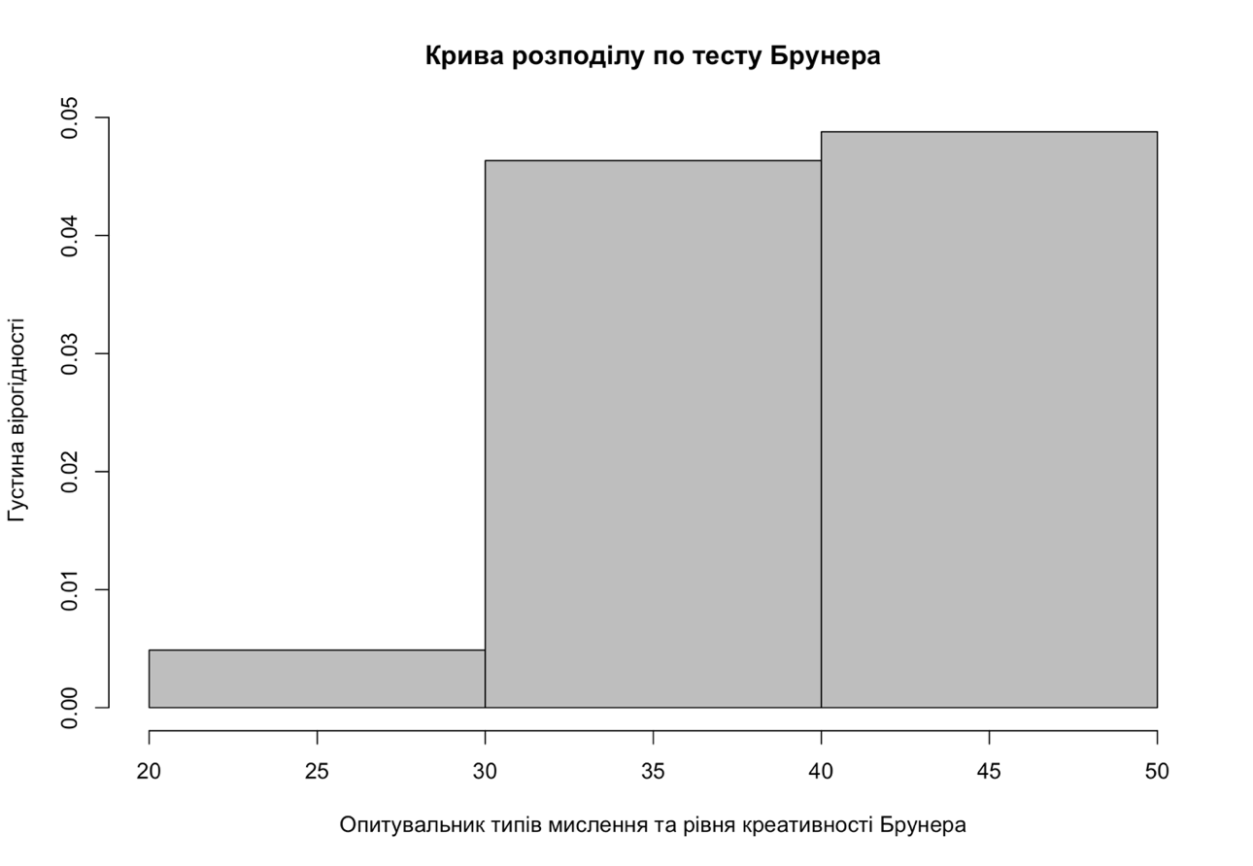

***Рис. 7*** *«Діаграма розподілу відповідей за тестом Брунера»*

Пригадаємо, що методика Брунера субʼєктивним самозвітом і досліджує пʼять видів мислення: предметне, символічне, знакове, образне та креативність. Таким чином, маємо 5 шкал, за якими і було здійснено порівняння груп тім лідерів та проджект менеджерів за допомогою критерію для непараметричних даних для парних порівнянь Мана-Уітні. Таким чином було виявлено статистично значимі відмінності у групах (W = 335, p-value = 0.0004553) за інтегральним балом усього опитувальника. Детальна інформація подана у Таблиці 7.

*Таблиця 7*

**«Описові статистики по тесту Брунера»**

|  |  |  |
| --- | --- | --- |
|  | Тім лідери | Проджект менеджери |
| N | 21 | 20 |
| Середнє | 44.86 | 36.65 |
| Стандартне відхилення | 5.78 | 6.34 |
| Стандартне похибка | 0.93 | 0.46 |
| Медіана | 47 | 35 |
| Асиметрія | -0.83 | -0.16 |
| Ексцес | 1.26 | 1.42 |

З Таблиці 7 видно, що у групі тім лідерів є сильна від’ємна лівостороння асиметрія (-0.83) у відповідях, що свідчить про переважання низьких значень, а у групі проджект менеджерів, сильніший ексцес (1.42), різниця між медіанами виражена і досягає майже 10 балів.

Порівняння здійснювалися також за усіма наступними шкалами. Наприклад, шкала предметного мислення не виявила значимих відмінностей між групами (р = 0.07). А за шкалою символічного мислення значимі відмінності було знайдено (р = 0.000, d = 1.36) із сильною величиною ефекту Коена. Також, виявилося, що групи тім лідерів та проджект менеджерів значимо (р = 0.02, d = 0.52) відрізняються за типом знакового мислення, величина ефекту при цьому помірна. Образне мислення груп також має статистично значимі відмінності (р = 0.007, d = 1.01) та сильну величину ефекту. Креативність за тестом Брунера також статистично значимо відрізняється у групах (р = 0.000, d = 1.63). Усі дані із описовими статистиками було зведено у загальну Таблицю 8 для покращення сприйняття.

*Таблиця 8*

**«Описові статистики для порівняння груп тім лідерів та проджект менеджерів за тестом Брунера»**

|  |  |  |  |  |
| --- | --- | --- | --- | --- |
| Тест Брунера (інтегральний бал) | Тім лідери | | Проджект менеджери | |
| N | 21 | N | 20 |
| M | 44.86 | M | 36.65 |
| Me | 47 | Me | 35 |
| Sd | 5.78 | Sd | 6.34 |
| Se | 0.93 | Se | 0.46 |
| Предметне мислення | **Тім лідери** | | **Проджект менеджери** | |
| N | 21 | N | 20 |
| M | 5.66 | M | 6.25 |
| Me | 4.00 | Me | 6.00 |
| Sd | 2.51 | Sd | 2.09 |
| Se | 0.54 | Se | 0.46 |
| Символічне мислення | **Тім лідери** | | **Проджект менеджери** | |
| N | 21 | N | 20 |
| M | 11.57 | M | 7.15 |
| Me | 13.00 | Me | 6.00 |
| Sd | 3.21 | Sd | 3.26 |
| Se | 0.70 | Se | 0.73 |
| Знакове мислення | **Тім лідери** | | **Проджект менеджери** | |
| N | 21 | N | 20 |
| M | 10.85 | M | 9.50 |
| Me | 13.00 | Me | 10.00 |
| Sd | 2.90 | Sd | 2.23 |
| Se | 0.63 | Se | 0.50 |
| Образне мислення | **Тім лідери** | | **Проджект менеджери** | |
| N | 21 | N | 20 |
| M | 8.76 | M | 7.10 |
| Me | 9.00 | Me | 7.00 |
| Sd | 1.78 | Sd | 1.44 |
| Se | 0.38 | Se | 0.32 |
| Креативність | **Тім лідери** | | **Проджект менеджери** | |
| N | 21 | N | 20 |
| M | 8.00 | M | 6.65 |
| Me | 8.00 | Me | 6.00 |
| Sd | 0.70 | Sd | 0.93 |
| Se | 0.15 | Se | 0.20 |

Інтерпретуючи показники, наведені у Таблиці 8, слід відмітити, що значимі відмінності між групами було знайдено за шкалами креативності, знакового мислення, символічного мислення та образне. Наприклад, символічне мислення у тім лідерів має медіану 13, а у проджект менеджерів меніана на рівні 6, середні значення від 11.57 і 7.15, що свідчить про те, що тім лідери показали набагато і значимо вищий рівень символічного мислення у середньому по популяції, порівнюючи із типовим представником кожного із двох професій. Крім цього креативність тім лідерів по медіані 8, а проджект менеджерів 6.

Візуалізація для порівняння груп представлена у вигляді діаграм на Рисунках 8 та 9. У першій групі тім лідери, у групі №2 проджект менеджери.

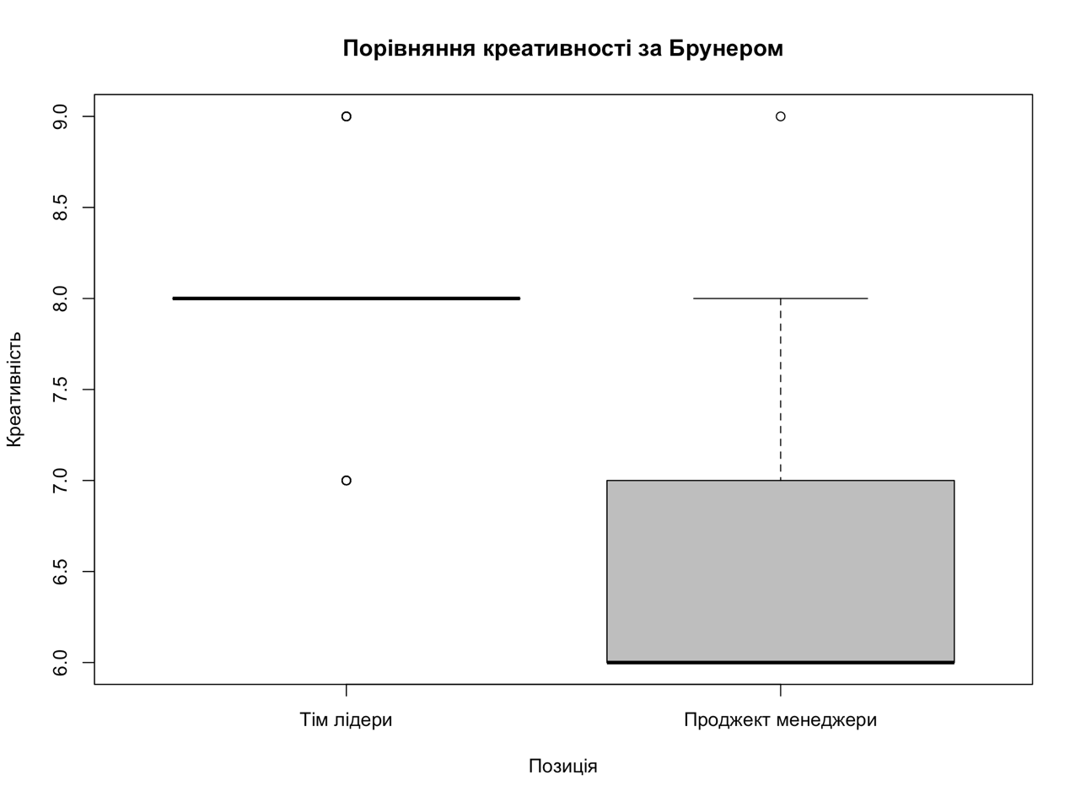

***Рис. 8*** *«Порівняння креативності серед*

*тім лідерів та проджект менеджерів»*

Знакове мислення також сильно і значимо відрізняється у типових представників тім лідерів та проджект менеджерів, середнє значення у перших 10.85, а у других 9.50 балів. Це свідчить про те, що у нормативному діапазоні проджект менеджери все ж таки відносяться більше до середнього рівня розвитку здібностей знакового мислення за тестом Брунера, порвіняно із тім лідерами, які показали високий рівень розвитку здібності знакового мислення. Візуалазація наведена у Рисунку 9.

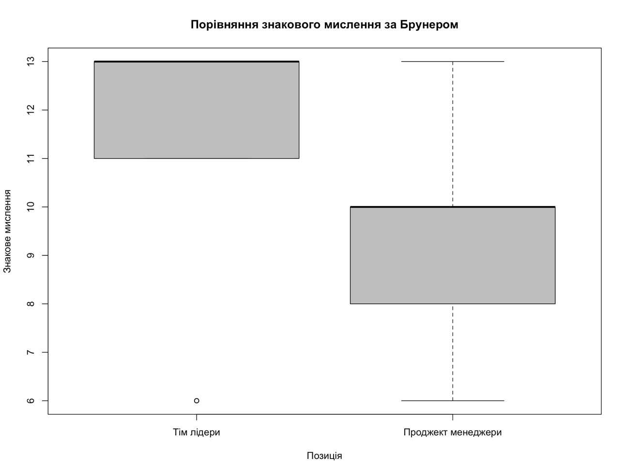

***Рис. 9*** *«Порівняння знакового мислення серед*

*тім лідерів та проджект менеджерів»*

З Рисунку 9 видно, що групи знаходяться у різних нормативних діапазонах і перша група тім лідерів має набагато вищу медіану 13 балів, ніж проджект менеджери, які мають медіану 10, що теж свідчить про хороший рівень розвитку знакового мислення, але у порівнянні помітно велику різницю.

Отже, у другому підрозділі третього розділу ми здійснили порівняння за інтегральним балом теста Брунера показало значимі відмінності у групах, за іншими чотирма шкалами опитувальника Брунера, наприклад, шкала «Предметного мислення» значимих відінностей не виявила, проте за шкалами «Символічне мислення», «Знакове», «Образне», «Креативність» було виявлено значимі відмінності у групах тім лідерів та проджект менеджерів.

3.3. Дослідження особливостей комунікативних та організаторських здібностей розробників програмного забезпечення

Порівняння тім лідерів та проджект менеджерів за тестом «Методика діагностики креативних та організаційних здібностей КОЗ-2» В. Синявського та А. Федоришина спочатку підлягало під аналіз розподілу даних по відповідям.

Нагадаємо, що методика має дві шкали: «Комунікаційні» та «Оранізаторські» здібності. Нормативний діапазон балів по шкалам, що був стандартизований розробником свідчить, що від 1 – 4 дуже низький рівень розвитку здібностей, 5 – 8 низький рівень, середній рівень 9 – 12 балів, а високий від 13 – 16 і дуже високий 17 – 20 балів по кожній зі шкал.

За допомогою обчислення критерію Шапіро-Уілка, було встановено, що дані не відповідають нормальному розподілу W = 0.84118, p-value = 4.58e-05, тож альтернативна гіпотеза про нормальність розподілу відкидається на користь нульової. Діаграма розподілу подана на Рисунку 10.

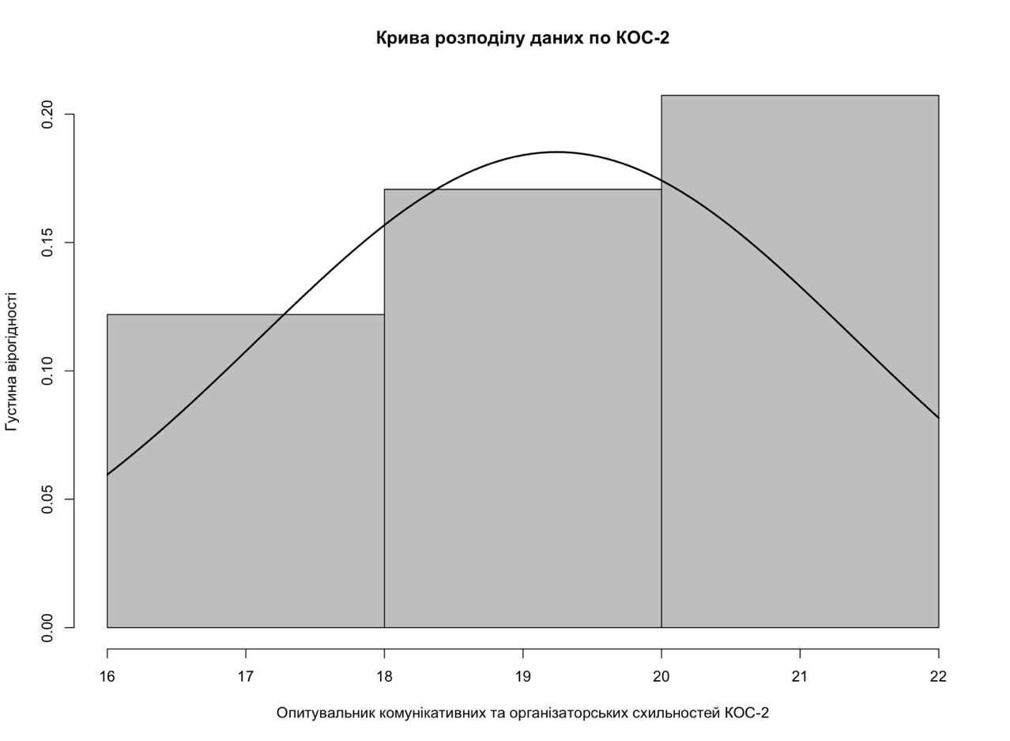

***Рис. 10*** *«Розподіл інтегрального балу за КОЗ-2»*

З Рисунку 10 видно, що при ненормальному розподілі переважають підвищені значення із вираженою правосторонньою додатною асиметрією серед відповідей усіх респондентів. Порівняння інтегральних показників методики у групах тім лідерів та проджект менеджерів за критерієм Мана-Уітні дозволило прийняти альтернативну гіпотезу про наявність значимих відмінностей між групами, враховуючи значущість р = 0.01 та показник величини ефекту Коена d = 0.99. На Рисунку 11 наведена візуальна картина цього явища.

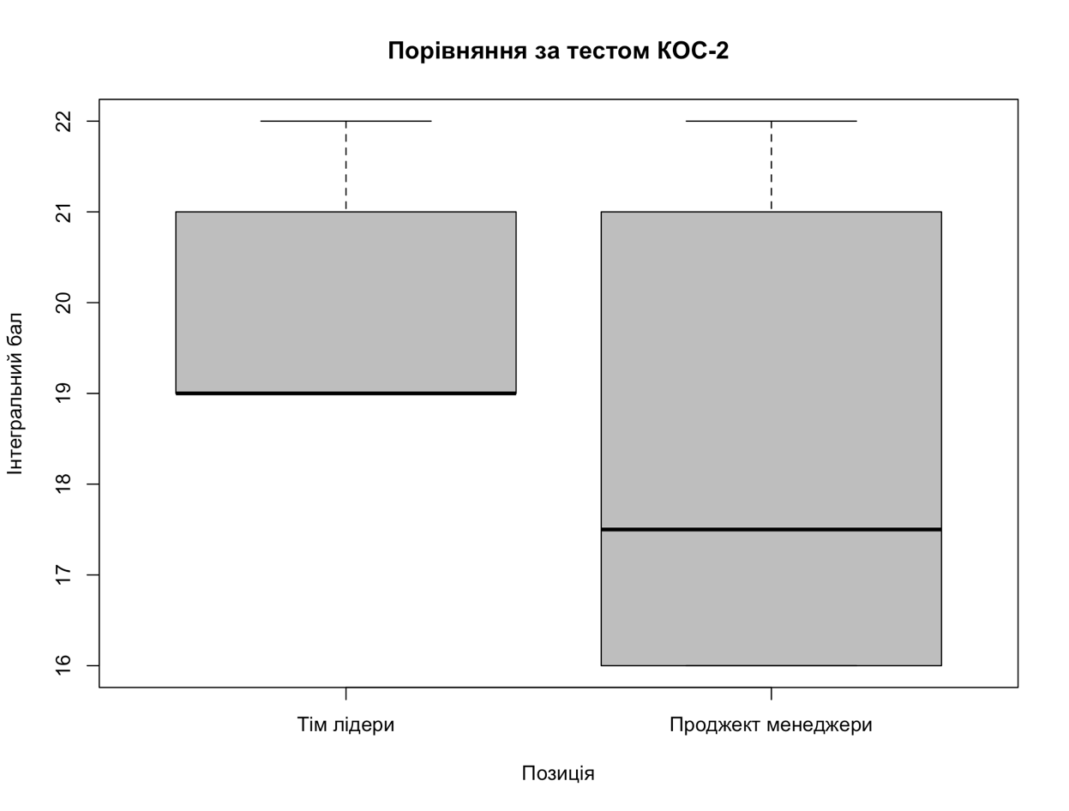

***Рис. 11*** *«Порівняння інтегральних показників*

*за тестом КОЗ-2 у двох групах»*

З Рисунку 11 видно, що проджект менеджери мають більший розмах відповідей, який починається із 15 і доходить до 22, але набагато нижчу медіану на рівні 17,5 балів, натомість, коли тім лідери показали менший розмах і вищу медіану на рівні 19 балів, що за нормативним діапазоном підпорядковується до найвищого рівня розвитку здібностей до комунікації та організації ніж у проджект менеджерів.

Далі навички комунікативності та організаційні навички розглядалися та аналізувалися окремо, що дозволило створити Таблицю 9.

*Таблиця 9*

**«Описові статистики для порівняння груп тім лідерів та проджект менеджерів за тестом КОЗ-2»**

|  |  |  |  |  |
| --- | --- | --- | --- | --- |
| Тест КОЗ-2 (інтегральний бал) | Тім лідери | | Проджект менеджери | |
| N | 21 | N | 20 |
| M | 20.19 | M | 18.25 |
| Me | 19.00 | Me | 17.50 |
| Sd | 1.32 | Sd | 2.42 |
| Se | 0.28 | Se | 0.54 |
| Комунікаційні навички | **Тім лідери** | | **Проджект менеджери** | |
| N | 21 | N | 20 |
| M | 9.23 | M | 8.15 |
| Me | 9.00 | Me | 8.00 |
| Sd | 0.43 | Sd | 1.22 |
| Se | 0.09 | Se | 0.27 |
| Організаційні навички | **Тім лідери** | | **Проджект менеджери** | |
| N | 21 | N | 20 |
| M | 10.95 | M | 10.10 |
| Me | 10.00 | Me | 9.50 |
| Sd | 1.02 | Sd | 1.29 |
| Se | 0.22 | Se | 0.28 |

Окрім цього, було встановлено, що комунікаційні навички значимо відрізняються у групах за критерієм Мана-Уітні р = 0.004 та величина ефекту Коена d = 1.19. Та організаційні також значимо відрізняються серед тім лідерів та проджект менеджерів р = 0.01 та d = 0.73.

З Таблиці 9 видно, що середні значення та медіани двох груп відрізняються одна від одної ще тим, що у тім лідерів усі показники вищі. Якщо комунікативні навички у тім лідерів коливаються у діапазоні середніх балів, то у проджект менеджерів вони на один діапазон менше, відповідно 9.23 та 8.15 балів за середні відповіді по шкалі. Що свідчить про те, що типовий представник тім лідерів у середньому має більш високі комунікативні навички у популяції на відміну від проджект менеджера, і ці відмінності є статистично значимими із дуже низьким допустимим відсотвовим пороговим значенням виникнення помилки – меньше ніж 1%.

Візуалізації різниці у комунікаційних навичках у групах подано на Рисунку 12.

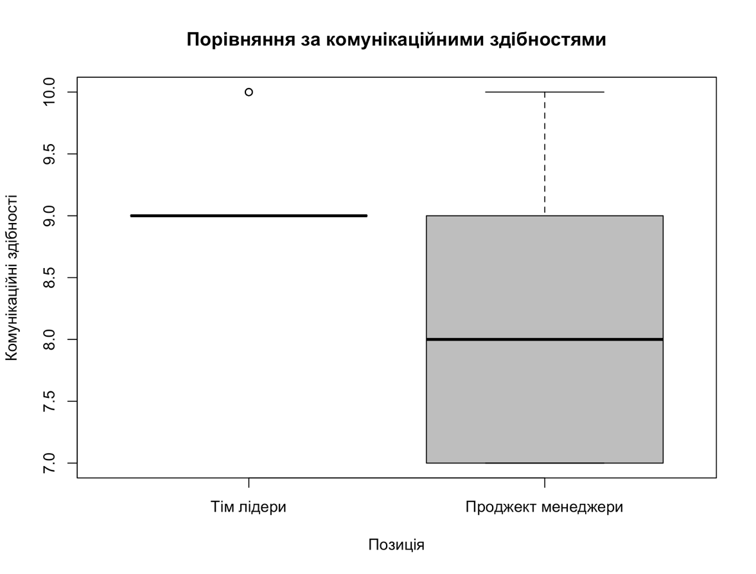

***Рис. 12*** *«Порівняння комунікаційних здібностей*

*за тестом КОЗ-2 у двох групах»*

Організаційні навички також досліджувалися окремо. Наприклад, було встановлено за допомогою критерію Мана-Уітні, що відмінності у групах по навичкам організації статистично значимо відрізняються на рівні р = 0.01 та d = 0.73. Візуалізація цього процесу представлена на Рисунку 13.

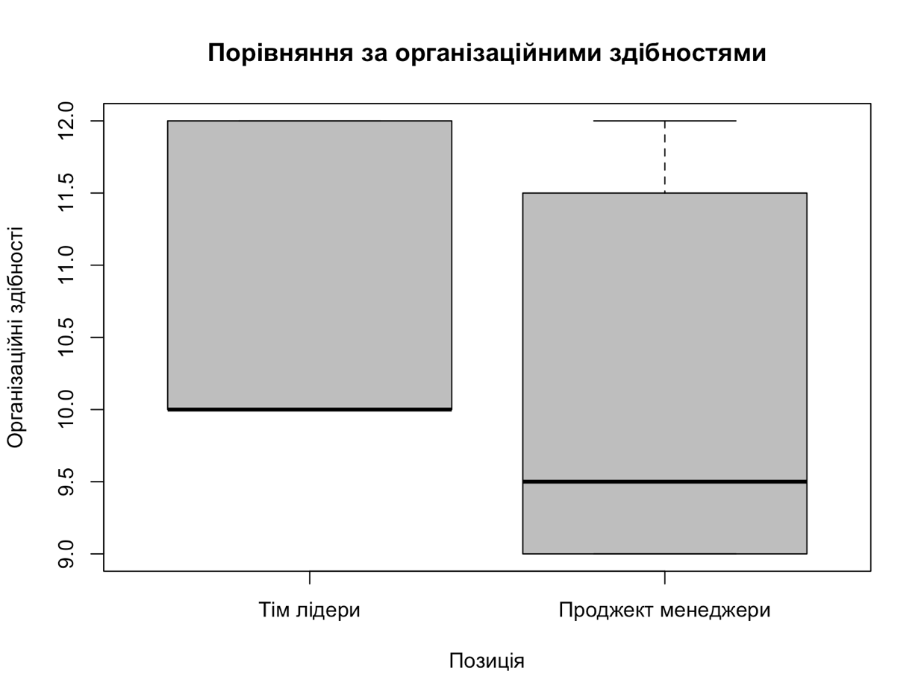

***Рис. 12*** *«Порівняння комунікаційних здібностей*

*за тестом КОЗ-2 у двох групах»*

Таким чином видно, що навички комунікації та організації у двох групах не високі, а середні, але відмінності є статистично значимими.

Отже, нами було встановлено, що за методикою КОЗ-2 по інтегральному балу та шкалам «Комунікаційні» та «Оргазізаторські здібності» було виявлено статистично значимі відмінності.

3.4. Дослідження особливостей особистісної креативності розробників програмного забезпечення

Дослідження особливостей та їх порівняння серед тім лідерів та проджект менеджерів за тестом «Діагностика особистісної креативності» Е. Тунік, спочатку було проаналізовано розподіл даних по відповідям.

Нагадаємо, що методика має 4 шкали: «Допитливість», «Уява», «Складність» та «Схильність до ризику». Нормативний діапазон балів по шкалам, що був стандартизований розробником свідчить, що чим вище сирий бал по опитувальнику, тим вища оцінка людини, яка переживає позитивні відчуття щодо себе, тим більш творчою, обізнаною і гармонійною вона є, що має уяву та здорове почуття ризику, щоб розібратися у складних ситуаціях. Усі вище описані фактори тісно повʼязані із творчими здібностями людини. Середній сумарний бал зазвичай у популяціїї дорівнює 16, за словами автора методики, а по окремими шкалам середню оцінку досліджено в діапазоні 3.9 – 4.8.

За допомогою обчислення критерію Шапіро-Уілка, було встановлено, що дані не відповідають нормальному розподілу W = 0.76157, p-value = 9.3e-07, тож альтернативна гіпотеза про нормальність розподілу відкидається на користь нульової. Діаграма розподілу подана на Рисунку 13.

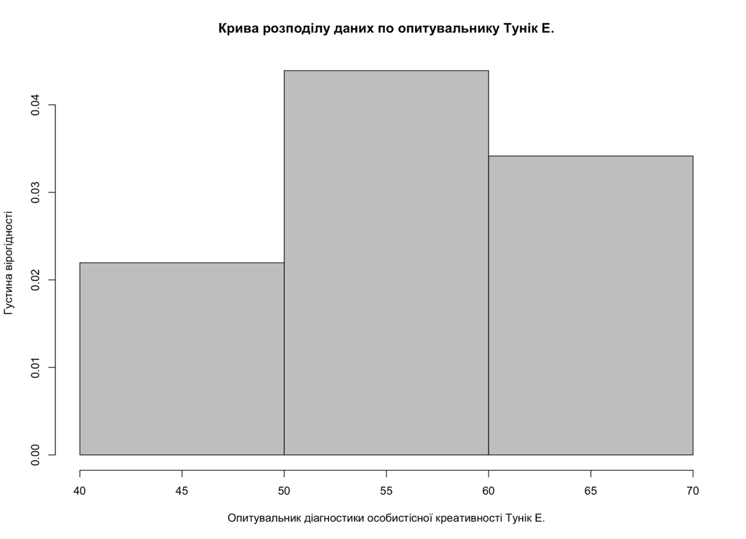

***Рис. 13*** *«Розподіл значень по методиці Туніка»*

З Рисунку 13 видно, що розподіл нерівномірний, із правосторонньою асиметрією та невеликим ексцесом, що свідчить про те, що переважали відповіді із високими значеннями. Перевірка відмінностей по групам за цією методикою за допомогою критерію непараметричної статистики Мана-Уітні для парних порівнянь дала змогу впевнитися у необхідності прийняти нульову гіпотезу про відмінності між групами проджект менеджерів та тім лідерів у популяції за тестом особистісної креативності, адже р = 0.49. Таким чином, методика Туніка за інтегральним балом не виявила відмінностей між досліджуваними працівниками ІТ-сфери, хоча, слід відмітити, що попереднє тестування креативності було здійснене за однією із шкал у тесті Брунера «Визначення типів мислення та рівня креативності», де як раз і було виявлено значимі відмінності.

Нижче наведена Таблиця 10, у якій представлені описові статистики по усім шкалам за опитувальником Е. Туніка.

*Таблиця 10*

**«Описові статистики для порівняння груп тім лідерів та проджект менеджерів за тестом Туніка»**

|  |  |  |  |  |
| --- | --- | --- | --- | --- |
| Тест особистісної креативності (інтегральний бал) | Тім лідери | | Проджект менеджери | |
| N | 21 | N | 20 |
| M | 56.14 | M | 56.30 |
| Me | 19.00 | Me | 17.50 |
| Sd | 1.32 | Sd | 2.42 |
| Se | 0.28 | Se | 0.54 |
| Схильність до ризику | **Тім лідери** | | **Проджект менеджери** | |
| N | 21 | N | 20 |
| M | 15.52 | M | 12.35 |
| Me | 16.00 | Me | 11.50 |
| Sd | 1.50 | Sd | 2.64 |
| Se | 0.32 | Se | 0.59 |
| Допитливість | **Тім лідери** | | **Проджект менеджери** | |
| N | 21 | N | 20 |
| M | 18.14 | M | 13.05 |
| Me | 21.00 | Me | 11.00 |
| Sd | 3.73 | Sd | 3.76 |
| Se | 0.81 | Se | 0.84 |
| Складність | **Тім лідери** | | **Проджект менеджери** | |
| N | 21 | N | 20 |
| M | 14.14 | M | 16.85 |
| Me | 17.00 | Me | 18.00 |
| Sd | 3.73 | Sd | 2.88 |
| Se | 0.81 | Se | 0.64 |
| Уява | **Тім лідери** | | **Проджект менеджери** | |
| N | 21 | N | 20 |
| M | 5.52 | M | 11.30 |
| Me | 6.00 | Me | 15.50 |
| Sd | 3.57 | Sd | 7.01 |
| Se | 0.77 | Se | 1.56 |

З Таблиці 10 видно, що середні значення за інтегральним балом, отримані нами загалом нижчі за ті, які стандартизовані розробником, що дає змогу стверджувати, що у нашій вибірці присутня понижена здатність до особистісної креативності за даною методикою, проте прийняття нульової гіпотези дозволяє зробити висновок, що у популяції ці значення не значимі і ніяк з нею не пов’язуються.

Схильність до ризику виявилася статистично значимо відмінною у групах тім лідерів та проджект менеджерів за тестом Мана-Уітні (Вілкоксона), адже р = 0.000 при величині ефекту Коена 1.48. Це дозволяє прийняти альтернативну гіпотезу, що у популяції відбуваються аналогічні процеси як і у досліджуваній вибірці. Так, із Таблиці 10 видно, що тім лідери більше схильні до ризику ніж проджект менеджери, адже їх середній бал по шкалі 15.52, а у других 12.35 із медіаною у перших 16.00 і у других 11.5. Ця різниця представлена візуально на Рисунку 14.

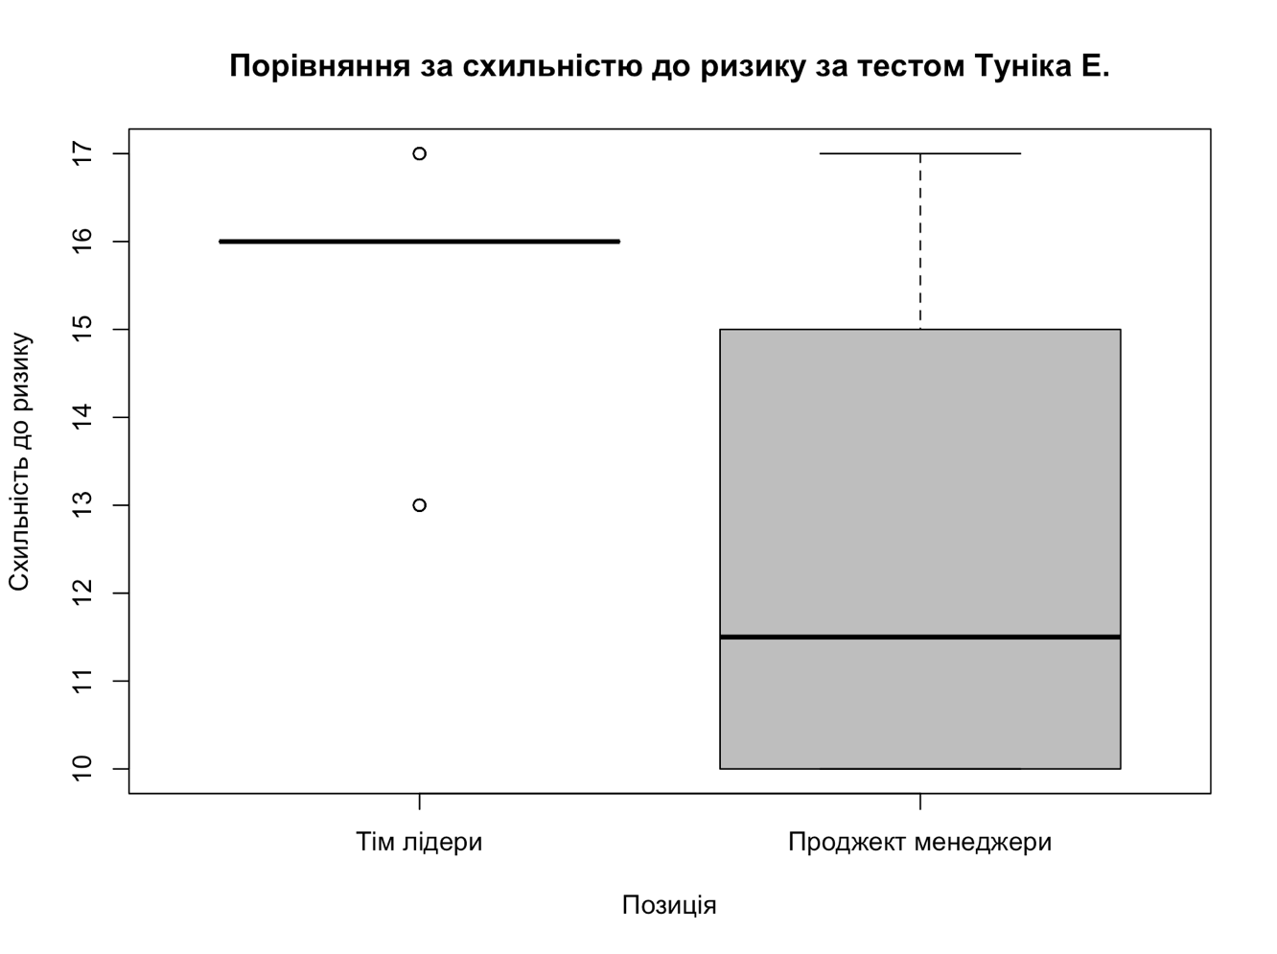

***Рис. 13*** *«Розподіл значень по методиці Туніка»*

Шкала «Допитливість» показала значимі відмінності між групами тім лідерів та проджект менеджерів на рівні р = 0.000 та величиною ефекту Коена d = 1.35, що дозволяє прийняти альтернативну гіпотезу для популяції. Наприклад, у Таблиці 10 видно, що у тім лідерів середній бал 18.14, а у проджект менеджерів 13.05 при медіані у першій групі у 21 бал та 11 у другій. Дані візуалізовано на Рисунку 15. З рисунку видно, на скільки обізнані проджект менеджери мало ніж тім лідери, також цікавим є наявність двох викидів у обидвох групах у протилежному напрямі, що говорить про те, що зустрічаються індивіди із протилежною думкою, які впливають на показники розподілу, роблячи більший розмах та дисперсію.

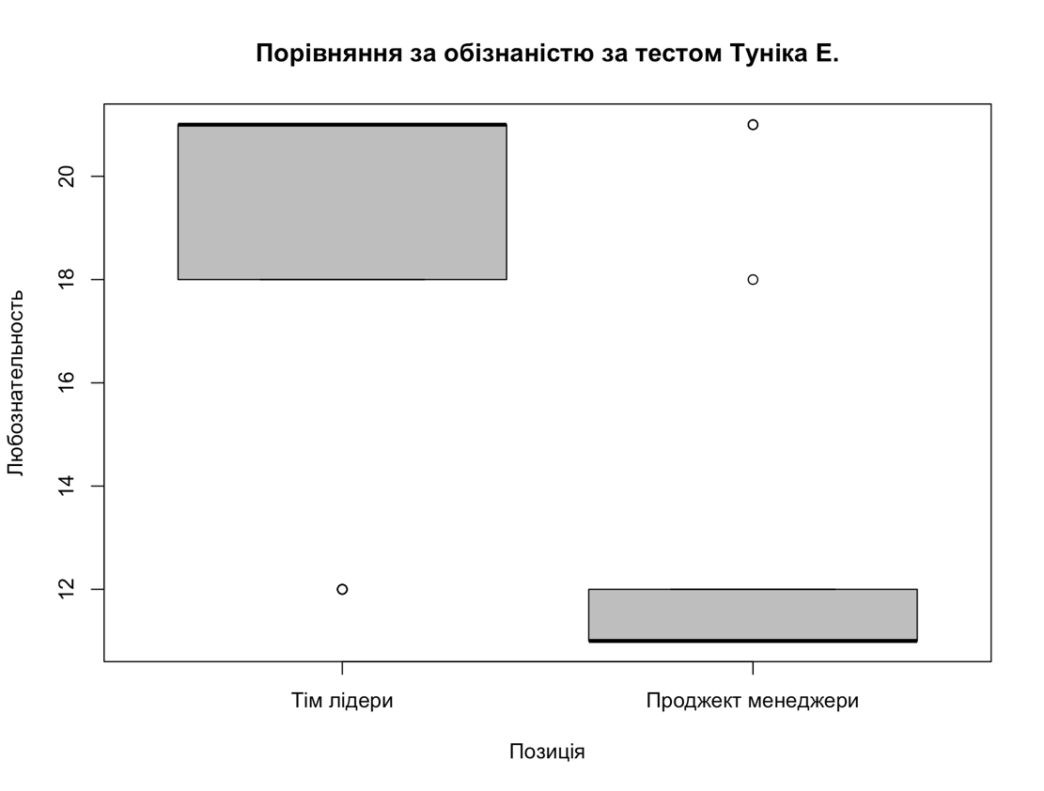

***Рис. 15*** *«Розподіл значень по методиці Туніка.»*

За шкалою «Складність» також було виявлено значимі відмінності між групами, отримавши р = 0.007 та величину ефекту -0.80. Так, виявилося, що медіана проджект менеджерів у цій шкалі сягає 18 балів, коли у тім лідерів тут 17, а середні значення у проджект менеджерів вищі 16.85 за тім лідерів 14.14. Що стверджує про необхідність прийняти альтернативну гіпотезу, яка каже, що у популяції проджект менеджери статистично значимо зазвичай більш «складні» ніж тім лідери. Дані візуалізовано на Рисунку 16.

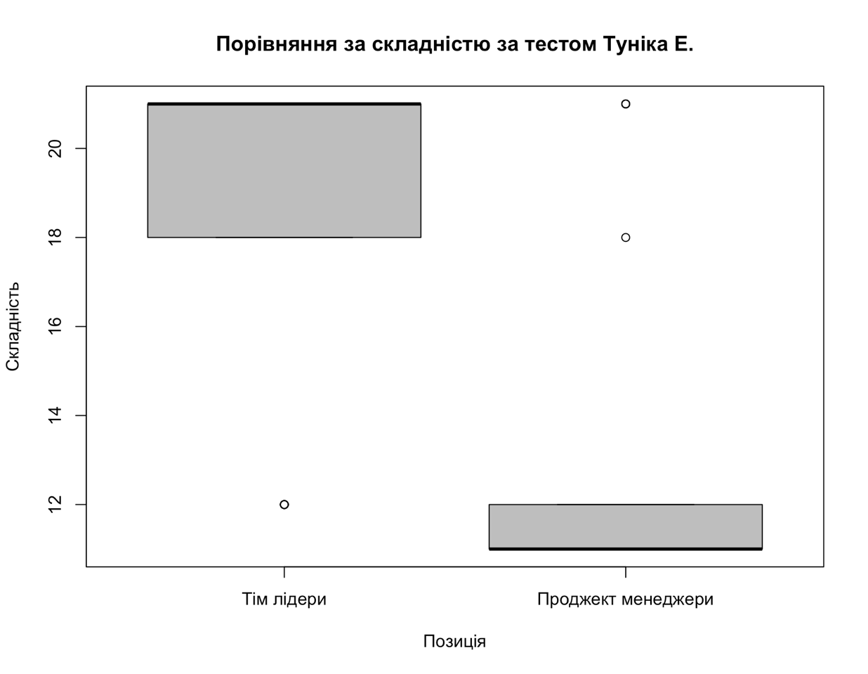

***Рис. 16*** *«Розподіл значень по методиці Туніка.»*

Шкала «Уява» показала наступні результати у групових парних порівняннях. Тут також маємо статистично значимі відмінності між групами р = 0.00 та величину ефекту -1.04, що дозволяє прийняти альтернативну гіпотезу про те, що у популяції ці відмінності також присутні і ми маємо право робити узагальнення.

Слід звернути увагу, що середні значення отримані за опитувальником по шкалі «Уява» у тім лідерів 5.52, а у проджект менеджерів 11.30 балів, що майже вдвічі відрізняється. Також сильна різниця і в значеннях медіан, наприклад тім лідери мають 6.00, а проджект менеджери 15.50. Отримані показники дозволяють стверджувати що таке явище має право існувати і в популяції. Дані візуалізовано на Рисунку 17.

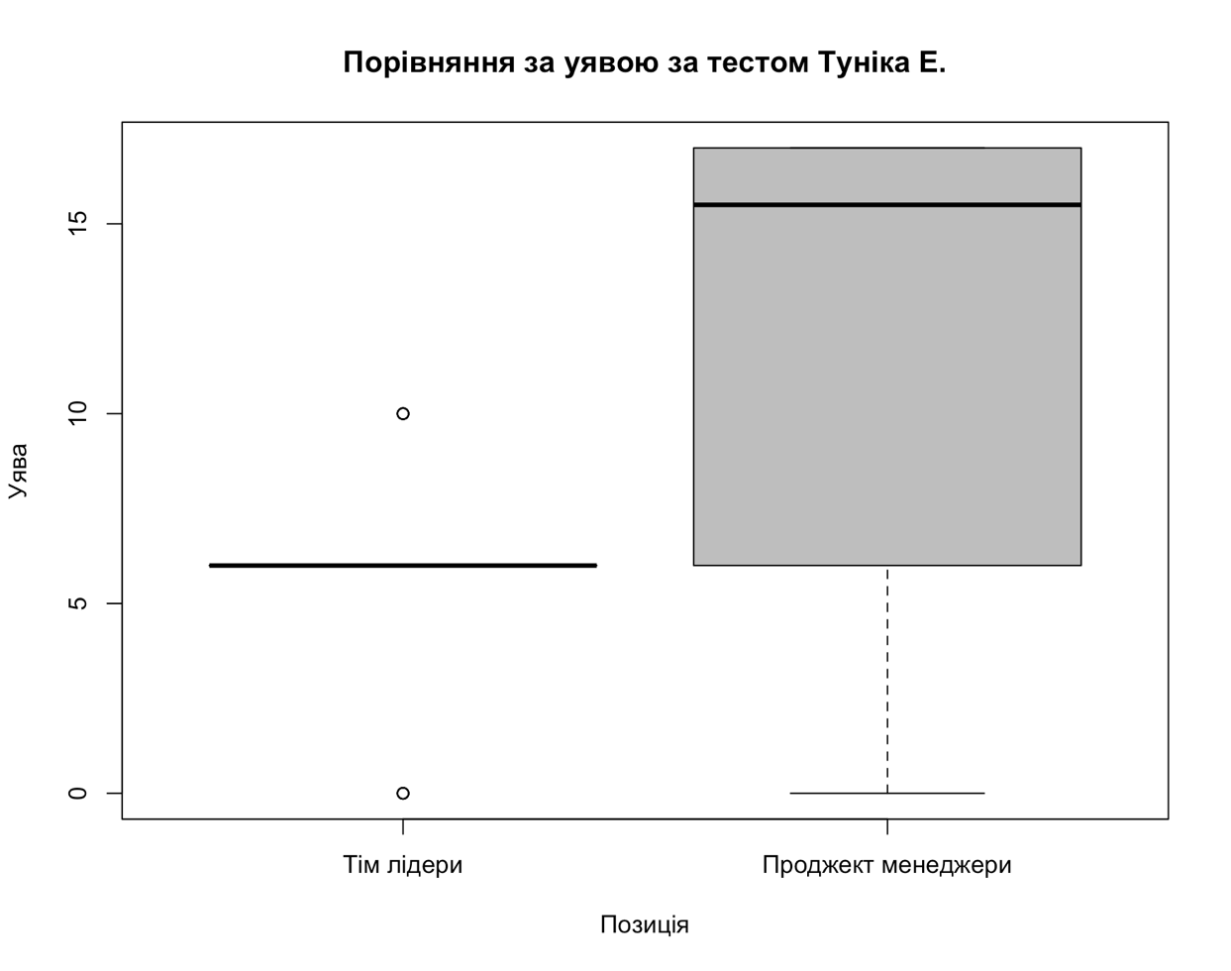

***Рис. 17*** *«Розподіл значень по методиці Туніка»*

Отже, за тестом Туніка по інтегральному балу не виявлено значимих відмінностей, проте усі інші шкали: «Схильність до ризику», «Складність», «Уява», «Допитливість» виявили статистично значимі відмінності між групами тім лідерів та проджеккт менеджерів.

3.5. Дослідження особливостей самоактуалізації особистості розробника програмного забезпечення

Порівняння тім лідерів та проджект менеджерів за тестом «Короткий індекс самоактуалізації» Е. Шострома спочатку підлягало під аналіз розподілу даних по відповідям.

Нагадаємо, що методика має одну інтегральну шкалу самоактуалізації особистості. Нормативний діапазон балів по шкалам, що був стандартизований розробником свідчить, що чим нижче бал – тим менше самоактуалізована особистість і навпаки.

За допомогою обчислення критерію Шапіро-Уілка, було встановлено, що дані не відповідають нормальному розподілу W = 0.83002, p-value = 2.508e-05, тож альтернативна гіпотеза про нормальність розподілу відкидається на користь нульової. Діаграма розподілу подана на Рисунку 18.

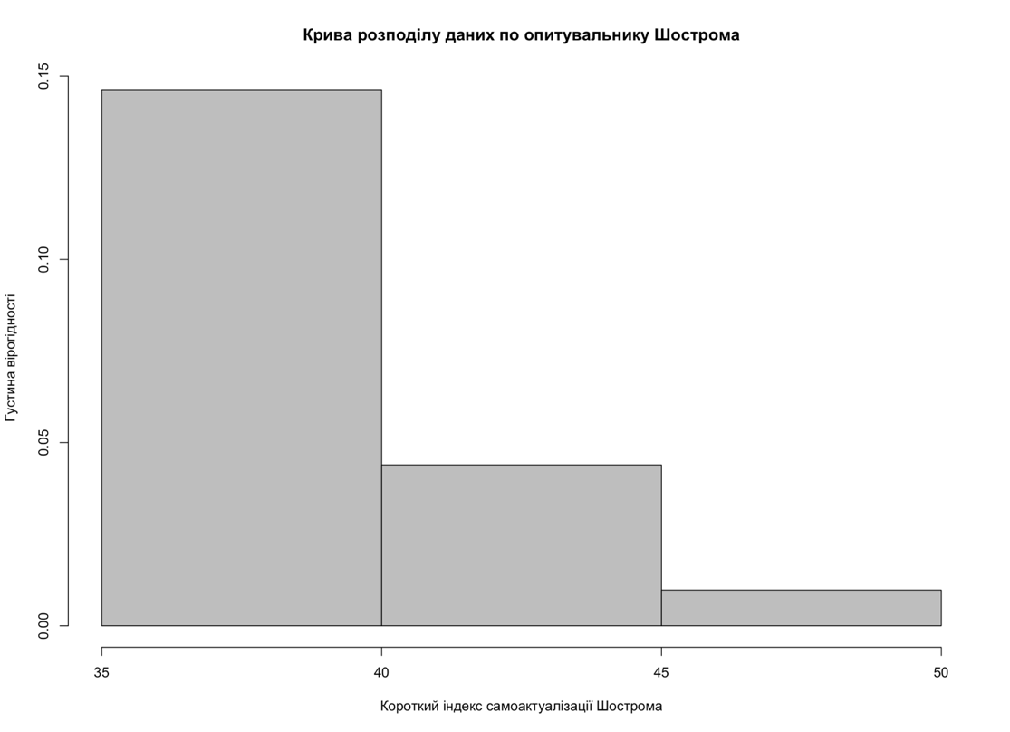

***Рис. 18*** *«Розподіл значень по методиці Шострома.»*

Інтерпретуючи показники розподілу значень описових статистик за тестом самоактуалізації Шострома, з Рисунку 18, можна побачити сильну лівосторонню асиметрію, що дає змогу стверджувати, що загалом у респондентів спостарігається низький рівень самоактуалізації.

Перевірка нульової гіпотези про значимі відмінності між тім лідерами та проджект менеджерами за інтегральним балом шкали самоактуалізації, дало змогу стверджувати, що альтернативну гіпотезу слід прийняти, адже р = 0.009 за критерієм Мана-Уітні із величиною ефекту Коена d = -1.04. Це свідчить про те, що у популяції тім лідери значимо відрізняються від проджект менеджерів за особливостями самоактуалізації. Особливості візуалізовано на Рисунку 19.

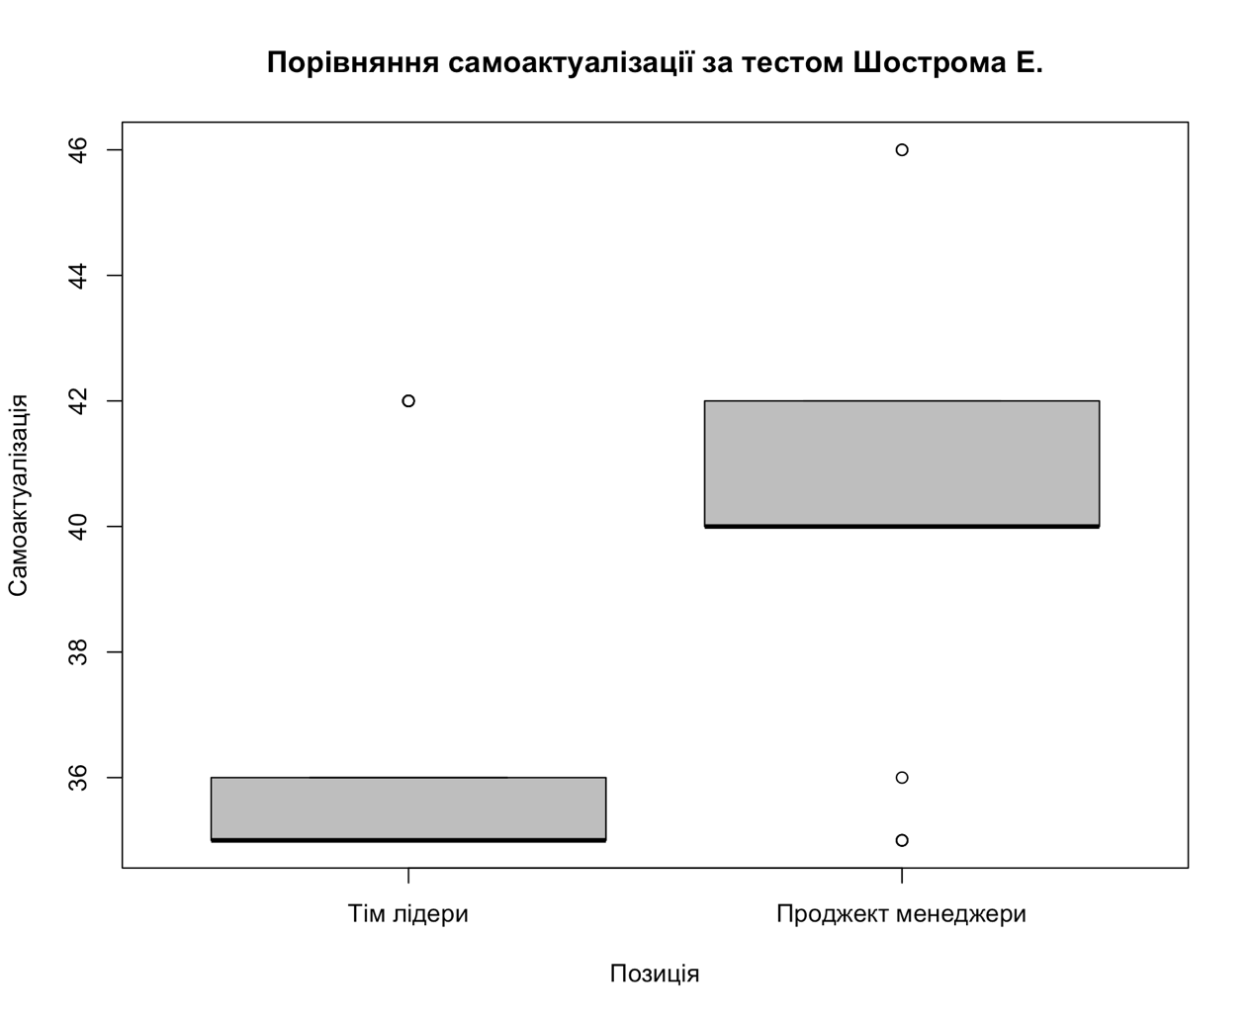

***Рис. 19*** *«Розподіл значень по методиці Шострома»*

З Рисунку 19 та Таблиці 11 видно, що проджект менеджери більше самоактуалізовані ніж тім лідери, адже у перших середні значення 40.05, у других 36.90 балів і медіана у перших 35, а у других 40. Рівень коефіцієнту значимості та величина ефекту дозволяють нам переносити ці висновки із вибірки на популяцію, стверджуючи що ймовірність похибки цього твердження рівна 0.009 або майже одну тисячну відсотка.

*Таблиця 11*

**«Описові статистики для порівняння груп тім лідерів та проджект менеджерів за тестом Шострома»**

|  |  |  |  |  |
| --- | --- | --- | --- | --- |
| Самоактуалізація | Тім лідери | | Проджект менеджери | |
| N | 21 | N | 20 |
| M | 36.90 | M | 40.05 |
| Me | 35.00 | Me | 40.00 |
| Sd | 2.94 | Sd | 3.06 |
| Se | 0.64 | Se | 0.68 |

Отже, у цьому підрозділі нами було встановлено, що «Короткий індекс самоактуалізації» Е. Шострома виявив, що у популяції тім лідери значимо відрізняються від проджект менеджерів за особливостями самоактуалізації. Та проджект менеджери більше самоактуалізовані ніж тім лідери.

3.6. Кореляційний аналіз

Кореляційний аналіз дослідження управлінського потенціалу розробників програмного забезпечення показав наступні результати, що продемонстровані у Таблиці 12. Аналіз виконувався за допомогою розрахунку критерію рангової кореляції для непараметричних даних за методом Спірмена.

*Таблиця 12*

**«Кореляційна матриця міжшкалових зʼязків**

**між усіма методиками»**

|  |  |  |  |  |  |  |  |  |  |  |  |  |  |
| --- | --- | --- | --- | --- | --- | --- | --- | --- | --- | --- | --- | --- | --- |
|  | Креативність | Предметне | Символічне | Знакове | Образне | Комунікативні | Організаційні | Туніка інтеграл | Схильність до ризику | Допитливість | Складність | Уява | Самоактуалізація |
| Креативність | 1 |  |  |  |  |  |  |  |  |  |  |  |  |
| Предметне | -0.49 | 1 |  |  |  |  |  |  |  |  |  |  |  |
| Символічне | 0.94 | -0.56 | 1 |  |  |  |  |  |  |  |  |  |  |
| Знакове | 0.62 | -0.89 | 0.75 | 1 |  |  |  |  |  |  |  |  |  |
| Образне | 0.81 | -0.62 | -0.56 | 0.82 | 1 |  |  |  |  |  |  |  |  |
| Комунікативні | 0.72 | -0.33 | 0.53 | -0.33 | 0.36 | 1 |  |  |  |  |  |  |  |
| Організаційні | 0.50 | 0.24 | 0.23 | -0.32 | -0.02 | 0.8 | 1 |  |  |  |  |  |  |
| Туніка інтеграл | 0.19 | -0.83 | 0.36 | 0.88 | 0.49 | -0.24 | -0.66 | 1 |  |  |  |  |  |
| Схильність до ризику | 0.19 | -0.63 | 0.88 | 0.63 | 0.77 | 0.84 | 0.51 | 0.22 | 1 |  |  |  |  |
| Допитливість | 0.84 | -0.67 | 0.78 | 0.78 | 0.66 | 0.46 | 0.24 | 0.54 | 0.8 | 1 |  |  |  |
| Складність | -0.34 | -0.15 | -0.37 | 0.21 | -0.14 | -0.87 | -0.98 | 0.61 | -0.62 | -0.27 | 1 |  |  |
| Уява | -0.34 | -0.15 | -0.07 | 0.13 | 0.2 | -0.35 | -0.67 | 0.25 | -0.27 | -0.5 | 0.55 | 1 |  |
| Самоактуалізація | -0.65 | 0.8 | -0.79 | -0.98 | -0.84 | -0.09 | 0.29 | -0.84 | -0.61 | -0.82 | -0.19 | -0.04 | 1 |

*(Усі кореляції значущі на рівні р = 0,05)

З Таблиці 12 видно, що предметне мислення та креативність не повʼязані. Натомість, символічне мислення і креативність – це одне й те саме поняття. Комунікативність, креативність та образне мислення також мультиколінеарні шкали. Цікаво, що шкала «Допитливість» дуже сильно корелює із креативністью (на рівні 0,84). Сильні негативні кореляції знайдено між символічним та образним мисленням (майже на половину), також шкала «Самоактуалізація» із опитувальника Шострома дуже цікаво прокорелювала із усіма іншими показниками – якісь звʼязки сильні негативні, якісь сильні позитивні, а в деяких випадках нульові, помірних майже немає. Наприклад, самоактуалізація та предметне мислення скорелювали на 80%, проте із знаковим мислення це діаметрально протилежні поняття, так само і з шкалою «Допитливість». Зовсім не пов’язані самоактуалізація і уява.

Отже, у цьому підрозділі нами було проведено кореляційний аналіз між шкалами усіх чотирьох методик і побудовано кореляційну матрицю.

3.7. Рекомендації для підвищення ефективності роботи розробників програмного забезпечення

З огляду на отримані дані емпіричного дослідження, для розробки програми рекомендацій по вдосконаленню особистісних якостей розробників програмного забезпечення, а саме: тім лідерів та їх колег по частині менеджменту – проджект менеджерів слід зважати на наступні показники. Дуже важливим в обох групах є рівень самоактуалізації працівників управлінської ланки. Чим вищий він буде – тим краще це відображатиметься на роботі структурних складових управлінського потенціалу від індивідуального до колективного. Для підвищення рівня самоактуалізації працівників слід застосовувати групові тренінгові методики для підвищення їх загальної обізнаності та психоедукації. Рекомендації щодо індивідуальної психотерапії для загального підвищення рівня самоактуалізації в усіх сферах життя, та особливо, у професійному, також дуже необхідні. Для цього можливе створення спеціальних груп підтримки із можливостями індивідуального консультування та психокорекції у професійних закладах буде дуже бажаним.

Тренінгові програми для розробників програмного забезпечення також повинні включати у себе методи для розвитку мисленнєвих можливостей працівників (образного, знакового, предметного мислення та усіх інших видів), розвиток креативності, комунікаційних, організаторських здібностей та уяви.

Для психодіагностики працівників сфери ІТ доцільним може бути використання розробленого в даній дипломній роботі пакету психодіагностичних методик, адже цей процес вже можна вважати апробованим, завдяки отриманим статистичним показникам під час аналізу даних.

Отже, у цьому підрозділі нами були подані узагальнення із отриманих результатів статистичного аналізу отриманих даних, на основі яких розроблені рекомендації для підвищення ефективності роботи розробників програмного забезпечення.

Висновки до третього розділу

У третьому розділі було проведено статистичний аналіз емпіричного дослідження. Він склався із 7 підпунктів, серед яких в останньому було надано рекомендації для поліпшення роботи розробників програмного забезпечення, з огляду на отримані результати аналізу. Увесь розділ було розділено на підпункти згідно із кількістю використаних методик та покроковим аналізом результатів отриманих статистик кожної із них.

Таким чином, ми отримали перший підпункт із аналізом демографічних даних вибірки та складових структури управлінського потенціалу, у якому порівнювалися показники, отримані респондентами по опитувальниках із задоволеністю своєю роботою, кількістю підлеглих, досвідом роботи, стилем роботи віддалено чи в офісі, частою або рідкою зміною проектів, статтю та віком. Було встановлено, що тім лідери у середньому більш задоволені своєю роботою ніж проджект менеджери у вибірці, але ці відмінності не значимі у популяції. Регресійний аналіз встановив, що значна частка поясненої дисперсії (81%) задоволеності роботою від стилю роботи (віддалено чи в офісі) та незалежна змінна «стиль роботи» (віддалено чи в офісі) отримала 60% поясненої дисперсії від залежної змінної (задоволеністю роботою). За ознакою задоволеності роботи по чотирьом методиками отримано наступні показники: за тестом Брунера не знайдено значимих відмінностей, за тестом Туніки знайдені значимі відмінності, за тестом КОЗ-2 по шкалам «Комунікаційні» та «Організаційні навички» було знайдено значимі відмінності між групами, за тестом Шострома також були знайдені значимі відмінності. За ознакою тривалості роботи на проекті (міняти якомога швидше чи якомога довше залишатися на одному) за усіма чотирма методиками було встановлено, що групи статистично значимо відрізняються. За демографічною ознакою «вибір в офісі чи віддалено» по усім чотирьом методикам було знайдено значимі відмінності між групами, окрім шкали «Комунікаційні навички» тесту КОЗ-2. За демографічною ознакою кількості підлеглих за усіма чотирма методиками було знайдено статистично значимі відмінності у групах, окрім шкали «Організаційні здібності» тесту КОЗ-2. За демографічною ознакою досвіду роботи та чотирма методиками не було знайдено значимих відмінностей між групами, окрім шкали «Комунікаційних здібностей» тесту КОЗ-2. За демографічною ознакою статі по чотирьом методикам за тестом Брунера було знайдено значимі відмінності, за тестом Туніки не знайдені, за тестом КОЗ-2 знайдено значимі відмінності у статі тільки по шкалі «Комунікаційні здібності», за тестом Шострома також було знайдено статистично значимі відмінності.

Далі у наступних чотирьох підрозділах групи тім лідерів та проджект менеджерів порівнювалися по усім шкалам чотирьох методик. Порівняння за інтегральним балом теста Брунера показало значимі відмінності у групах, за іншими чотирма шкалами опитувальника Брунера, наприклад, шкала «Предметного мислення» значимих відінностей не виявила, проте за шкалами «Символічне мислення», «Знакове», «Образне», «Креативність» було виявлено значимі відмінності у групах тім лідерів та проджект менеджерів. За методикою КОЗ-2 по інтегральному балу та шкалам «Комунікаційні» та «Організаторські здібності» було встановлено статистично значимі відмінності. За тестом Туніка по інтегральному балу не виявлено значимих відмінностей, проте усі інші шкали: «Схильність до ризику», «Складність», «Уява», «Допитливість» виявили статистично значимі відмінності між групами тім лідерів та проджект менеджерів. «Короткий індекс самоактуалізації» Е. Шострома виявив, що у популяції тім лідери значимо відрізняються від проджект менеджерів за особливостями самоактуалізації. Та проджект менеджери більше самоактуалізовані ніж тім лідери.

Шостий підрозділ третього розділу було присвячено кореляційному аналізу, за допомогою якого вдалося встановити: предметне мислення та креативність не повʼязані. Натомість, символічне мислення і креативність – це одне й те саме поняття. Комуніткативність, креативність та образне мислення також мультиколінеарні шкали. Цікаво, що шкала «Допитливість» дуже сильно корелює із креативністью (на рівні 0,84). Сильні негативні кореляції знайдено між символічним та образним мисленням (майже на половину), також шкала Самоактуалізація із опитувальника Шострома дуже цікаво прокорелювала із усіма іншими показниками – якісь звʼязки сильні негативні, якісь сильні позитивні, а в деяких випадках нульові, помірних майже немає. Наприклад, самоактуалізація та предметне мислення скорелювали на 80%, проте із знаковим мислення це діаметрально протилежні поняття, так само і з шкалою «Допитливість». Зовсім не повʼязані самоактуалізація і уява.

Сьомий підрозділ третього розділу було присвячено наданню рекомендацій для підвищення рівня працівників розробки програмного забезпечення, згідно із отриманими даними статистичного аналізу результатів емпіричного дослідження.

ВИСНОВКИ

Згідно із поставленими завданнями на початку роботи, у висновках після проведеного емпіричного дослідження можна зазначити наступне:

1. Проаналізовано сучасні концепції управлінського потенціалу та

показано, що наразі є актуальним дослідження ІТ-сфери, яка динамічно розвивається. Встановлено, що сутністю поняття управлінського потенціалу у структурі менеджменту, як науки про управління ресурсами та виробництвом, є набір навичок та здібностей працівників керуючої ланки, що сприяє розвитку підприємства. Серед основних підходів до дослідження управлінського потенціалу працівників підприємств можна виділити: «Ресурсний підхід» І. Ансоффа, підхід «Кадрового потенціалу» А. Турило, та третій підхід «Конкурентоспроможність» М. Портер. Найбільше значення в структурі управлінського потенціалу мають гнучкість, здатність до мобілізації відповідно до змін у зовнішніх обставинах та ресурсні можливості. Управлінський потенціал – це найважливіший ресурс, що здатен створювати нові можливості та конкурентні переваги та залежить від організації кваліфікацій працівників та апарату управління. Проблема психологічних особливостей управлінського персоналу полягає у тому, що професіоналізм управлінського персоналу, володіння фаховими знаннями, практичними навичками управлінської майстерності, забезпечення ефективної управлінської діяльності, здатність до планування, прогнозування і швидке реагування на зміни і здатність до мобільності, вміння правильно орієнтуватися у складних ситуаціях і швидко приймати рішення. Таким чином, найважливішими є саме інтелектуальні та соціально-психологічні навички та вміння людини у діяльності менеджера як база його управлінського потенціалу. Дослідження особистості розробників програмного забезпечення залежать від місця у структурі менеджменту. Наприклад, основною особливістю менеджерів програмного продукту на ринку є те, що спеціалістами цієї сфери можуть ставати власне програмісти, підвищуючи рівень кваліфікації та розширюючи можливості або просто спеціалісти з менеджменту організацій можуть керувати проектами розробки програмного забезпечення без відповідної технічної освіти у сфері програмування. Таким чином існують проектні менеджери без технічної освіти та тім лідери, що є власне програмістами із технічною освітою, які мають управлінський потенціал.

1. Перевірено модель основних складових у структурі поняття

управлінського потенціалу, до яких належать: професійно-кваліфікаційний потенціал (освітньо-кваліфікаційний рівень, професійно-посадовий розвиток), творчий потенціал (креативність управлінського персоналу, мінливість персоналу щодо вираження нових ідей та їх реалізація, здатність до прояву та реалізації творчих здібностей персоналу) та організаційна спроможність (комунікабельність персоналу управління, готовність до співпраці та вирішення конфліктів, швидкість сприйняття та адаптації інформації, створення сприятливого клімату в колективі, рівень розвиненої інтуїції персоналу управління). Для верифікації моделі було застосовано методики, що були обрані для проведення експерименту, анкетні запитання для соціо-демографічних даних, ключі та інтерпретації до використаних тестів. Серед них: питання анкети, методика Дж. Брунера «Визначення типів мислення та рівнів креативності», «Методика діагностики комунікативних та організаційних здібностей (КОЗ-2)» В. Синявського та А. Федоришина . «Діагностика особистісної креативності» Е. Тунік та «Короткий індекс самоактуалізації» Е. Шострома.

1. Емпірично доведено, під час проведення порівняльного аналізу, що

наступні демографічні характеристики вибірки, як складові структури управлінського потенціалу, що тім лідери у середньому більш задоволені своєю роботою ніж проджект менеджери у вибірці, але ці відмінності не значимі у популяції. За допомогою регресійного аналізу було встановлено, що є 81% поясненої дисперсії задоволеності роботою від стилю роботи (віддалено чи в офісі) та, навпаки у 60%. Було встановлено, що задоволеність роботою не пов’язана із стилем мислення (креативність, образне, предметне, символічне, знакове), проте впливає на комунікаційні та організаторські здібності і, що задоволеність роботою також значимо залежить від самоактуалізації особистості. Дуже вагомим соціально демографічним показником для управлінського потенціалу є вибір тривалості роботи на проекті (швидше міняти чи довше залишатися на одному) – за цією ознакою усі компоненти управлінського потенціалу виявили значимі відмінності. Крім цього також дуже вагомою є ознака роботи в офісі чи віддалено, по ній було знайдено по всім опитувальникам значимі відмінності між групами, окрім «Комунікаційні навички» тесту КОЗ-2. Ще один із демографічних компонентів – кількість підлеглих за якою також значимо відрізняються групи по усім шкалам, окрім організаційних здібностей. Однак, досвід роботи у цьому випадку не на стільки важливий у структурі управлінського потенціалу, хіба що тільки для комунікативних здібностей. Було встановлено, що чоловіки та жінки значимо відрізняються за видами мислення (образного, символічного, предметного, знакового і креативності), проте не відрізняються за складом особистісної креативності (уявою, допитливістю, схильністю до ризику, складністю), але відрізняються за комунікативними здібностями та здатністю до самоактуалізації.

1. Порівняння тім лідерів та проджект менеджерів дало наступні

результати: групи не відрізняються за предметним мисленням, однак символічне, знакове, образне мислення та креативність у них значимо різні. Слід відмітити, що значимі відмінності між групами було знайдено за шкалами креативності, знакового мислення, символічного мислення та образного. Наприклад, тім лідери показали набагато і значимо вищий рівень символічного мислення у середньому по популяції. Знакове мислення також сильно і значимо відрізняється у типових представників тім лідерів та проджект менеджерів. Це свідчить про те, що у популяції проджект менеджери все ж таки відносяться більше до середнього рівня розвитку здібностей знакового мислення за тестом Брунера, порвіняно із тім лідерами, які показали високий рівень розвитку здібності знакового мислення. Окрім цього, комунікаційні та організаційні здібності тім лідерів та проджект мнеджерів також значимо відрізняються. Таким чином типовий представник тім лідерів у середньому має більш високі комунікативні навички у популяції на відміну від проджект менеджера, і ці відмінності є статистично значимими із дуже низьким допустимим відсотвовим пороговим значенням виникнення помилки – меньше ніж 1%. Відмінності у групах по навичкам організації статистично значимо відрізняються. Комунікації та організації у двох групах не високі, а середні, але відмінності є статистично значимими. Виявлено, що у нашій вибірці присутня понижена здатність до особистісної креативності, проте прийняття нульової гіпотези дозволяє зробити висновок, що у популяції ці значення не значимі і ніяк з нею не пов’язуються. Схильність до ризику, питливість, складність, уява виявилися статистично значимо відмінні у групах тім лідерів та проджект менеджерів. Тім лідери більше схильні до ризику ніж проджект менеджери. Цікавим є те, що у популяції тім лідери значимо відрізняються від проджект менеджерів за особливостями самоактуалізації. Та проджект менеджери більше самоактуалізовані ніж тім лідери.

СПИСОК ВИКОРИСТАНИХ ДЖЕРЕЛ

1. Алексеев А.А. Поймите меня правильно или книга о том, как найти свой стиль мышления, эффективно использовать интеллектуальные ресурсы и обрести взаимопонимание с людьми / А.А. Алексеев, Л.А. Громов. — СПб.: Экономическая школа, 1993. — 352 с.
2. Альбуханова-Славская К.А. Стратегия жизни / К.А. Альбуханова-Славская. – М.: Наука, 1991. – 299 с.
3. Берг В. Карьера – суперигра. Нетривиальные советы на каждый день / В. Берг. – М.: А О Интерэксперт, 1998. – 270 с.
4. Березин, И. С. (2012). Маркетинговые исследования. Инструкция по применению.
5. Берн Э. Лидер и группа. О структуре и динамике организаций и групп / Э. Берн. – Екатеринбург: Литур, 2000. – 320 с.
6. Бодалева А. А., Столина В.В. Общая психодиагностика. Основы психодиагностики, немедицинской психотерапии и психологического консультирования. / Под ред. А.А. Бодалева, В.В. Столина. — М.: Изд-во Московского университета, 1987. — 304 с.
7. Бодалев А.А. Личность и общение / А.А. Бодалев. – М. 2006. – 272 с.
8. Вудкок М. Раскрепощенный менеджер / М. Вудкок, Д. Фрэнсис. – М.: Дело, 1991. – 224 с.
9. Друкер П. Управление, нацеленное на результаты / П. Друкер; пер. с англ. – М.: Технологическая школа бизнеса, 2006. – 200 с.
10. Друкер П. Эффективный руководитель / П. Друкер; пер. с англ. – М.: Изд. дом «Вильямс», 2007. – 224 с.
11. Деркач А.А. Акмеологические основы развития профессионала. – М.: Мзд-во Моск. Психолого-соц. Ин-та; Воронеж: НПО «МОДЭК», 2004. – 752 с.
12. Джемс У. Научные основы психологии. – Мн.: Харвест, 2005. - 528 с.
13. Дружилов С.А. Становление профессионализма человека как реализация индивидуального ресурса профессионального развития / С. А. Дружилов. – Новокузнецк: Изд-во ИПК, 2002. – 242 с.
14. Ермолаева Е.П. Профессиональная идентичность и маргинализм: концепция и реальность // Психол. журн., 2001, том 22, № 4. – С.51-59.
15. Емельянов С. М. Практикум по конфликтологии / С.М. Емельянов. – СПб.: Изд-во Питер, 2005. – 400 с.
16. Ермолин А.В. Возрастно-половые и типические особенности представленности в сознании структуры мотива: автореф. дис. … канд. психол. наук: 19.00.01 / А.В. Ермолин. – СПб., 1996. – 16 с.
17. Зигерт В. Руководить без конфликтов / В. Зигерт, Л. Лат. – М.: «Экономика», 1990. – 280 с.
18. Кандыба В. М. Психическая саморегуляция / В.М. Кандыба. — СПб. 2001. — 384 с.
19. Климов Е. А. Путь в профессию Е.А. Климов. — Л.: Лениздат, 1984. — 189 с.
20. Карпов А.В. Психология менеджмента / А.В. Карпов. – М.: Гардарики, 2005. – 584 с.
21. Коттер Дж. Впереди перемен / Дж. Коттер; [пер. с англ. А. Успенского]. – М.: Олимп-Бизнес, 2007. – 256 с.
22. Коэн Д. Суть перемен. Невыдуманные истории о том, как люди изменяют свои организации / Д. Коэн; [пер. с англ. Д. [Дасова](http://www.labirint.ru/authors/163688/)]. – М.: Олимп-Бизнес, 2017. – 256 с.
23. Кибанов А.Я. Управление персоналом организации. Практикум / А.Я. Кибанов. – М.: Инфа-М, 2000. – 512 с.
24. Клейменова Ю.Э. Влияние социально-психологических факторов на успешность карьеры в малом бизнесе: Автореф. дис. … канд. психол. наук. – М., 2007. – 25 с.
25. Кон И.С. В поисках себя: Личность и ее самосознание. – М., 1984. – 335 с.
26. Майерс Д. Социальная психология. – СПб.: Питер. 2007. – 794 с.
27. Маслоу А.Г. Дальние пределы человеческой психики / Пер. с англ. – СПб.: Издат. группа «Евразия», 2002. – 430 с.
28. Мескон М.Х. Основы менеджмента / М.Х. Мескон.– М.: Дело, 1993. – 280.
29. Мучински П. Организации и организационные изменения // Мучински П. Психология, профессия, карьера. – 7-е изд. – СПб.: Питер. 2005. – 280 с.
30. Ильин Е.П. Психология общения и межличностных отношений / Е.П. Ильин. — СПб.: Питер, 2012. — 576 с.
31. Ильин, Е.П. Эмоции и чувства / Е.П. Ильин. — СПб: Питер, 2001. — 752 с.
32. Ильин Е.П. Мотивация и мотивы / Е.П. Ильин. – СПб.: Питер, 2006. – 512 с.
33. Имаи М. Кайдзен: Ключ к успеху японских компаний / М. Имаи; пер. с англ. – М.: Альпина Бизнес Букс, 2007. – 276 с.
34. Лучшие психологические тесты для профотбора и профориентации. — Петрозаводск: Изд-во «ПЕТРОКОМ», 1992. — 318 с.
35. Майерс Д. Социальная психология / Д. Майерс. – СПб.: Прайм-Еврознак, 2002. – 752 с.
36. Маслоу А. Мотивация и личность. Психология Бытия / А. Маслоу; [пер. с англ. А.М. Татлыдаевой]. – СПб.: Евразия, 1999. – 478 с.
37. Менегетти А. Психология лидера. / А. Менегетти; пер. с итальянского. – М.: ННБФ «Онтопсихология», 2006. – 272 с.
38. Максименко Н.Л. Управлінський потенціал як базис для класифікації стилів керівництва в IT-галузі / Н. Л. Максименко // Вісник Львівського університету. Сер. Психологічні науки. - 2018. - №3. - С. 129-136.
39. Ньюстром Дж. В. Организационное поведение / Дж. В. Ньюстром, К. Дэвис. – СПб, 2000. – 448 с.
40. Никифорова Г. С., Дмитриева, В. М, Практикум по психологии менеджмента и профессиональной деятельности: учеб. пособие / Под ред. Г.С. Никифорова, М.А. Дмитриевой, В.М. Снеткова. — СПб.: Речь, 2003. — 448 с.
41. Нюттен Ж. Мотивация, действие и перспектива будущего / Ж. Нюттен / Под ред. Д.А. Леонтьева. – М.: Смысл, 2004. – 608 с.
42. Ньюстром Дж. Организационное поведение / Дж. Ньюстром, К. Дэвис. [пер. с англ.]. – СПб.: Питер, 2000. – 448 с.
43. Парыгин Б.Д. Основы социально-психологической теории / Б.Д. Парыгин. – М.: Мысль, 1971. – 352 с.
44. Поваренков Ю.П. Психологическое содержание профессионального становления человека. – М.: Изд-во УРАО, 2002. – 160 с.
45. Райгородский Д.Я. Психология зрелости. Самара, 2003. – 768 с.
46. Роджерс К. Взгляд на психотерапию. Становление человека: Пер. с англ. / Общ. ред. и предисл. Есениной Е.И. – М.: Изд. группа «Прогресс», «Универс», 1994. – 480 с.
47. Стратегічний менеджмент. Навч. Посіб. / За заг. ред. М.П. Бутка [М.П. Бутко, М.Ю. Дітковська, С.М. Задорожна та ін.] – К.: Центр учбової літератури, 2016. – 376 с.
48. Словарь энциклопедический словарь. Человек: анатомия, физиология, психология. / Под ред. А.С. Батуева, Е.П. Ильина, Л.В. Соколовой. – СПб.: Питер, 2011. – 672 с.
49. Татенко В.О. Лідер ХХІ / Leader XXI. Соціально-психологічні студії. – К.: Корпорація, 2004. – 198 с.
50. Траут Дж. Сила простоты: руководство по успешным бизнес-стратегиям / Дж. Траут, С. Ривкин. – СПб.: Питер, 2006. – 224 с.
51. Теппервайн К. Как противостоять превратностям судьбы / К. Теппервайн. – СПб.: Питер Пресс, 1996, - 256 с.
52. Ушаков Д.Н. Толковый словарь русского языка\: В 3 т. / Вед. Д.Н. Ушаков. Т. 1: А-М. – М.: Вече: Мир кн., 2001. – 703 с.
53. Урбанович А. А. Психология управления: Учебное пособие / А.А. Урбанович. – Мн.: Харвест, 2003. – 640 с.
54. Фишер Р. Как добиться ДА, или Переговоры без поражения / Р. Фишер. – М.: Эксмо, 2008. – 288 с.
55. Фетискин Н.П., Козлов В.В., Мануйлов Г.М. Диагностика коммуникативных и организаторских склонностей (КОС-2) /  Социально-психологическая диагностика развития личности и малых групп. ‑ М., 2002. C. 263–265.
56. Фетискин Н.П., Козлов В.В., Мануйлов Г.М.Диагностика личностной креативности (Е.Е.Туник) / Социально-психологическая диагностика развития личности и малых групп. – М., 2002. C.59-64.
57. Хекхаузен Х. Мотивация и деятельность / X. Хекхаузен; [пер. с англ.]. – СПб.: Питер, 2003. – 860 с.
58. Хекхаузен Х. Психология мотивации достижения / X. Хекхаузен; [пер. с англ.]. – СПб.: Речь, 2001. – 240 с.
59. Фрейд З. Психоанализ / З. Фрейд. – Д.: Сталкер, 1999. – 432 с.
60. Чернявская Т.П. Психология успешности личности в бизнесе: [монография] / Т.П. Чернявская. – Одесса, 2010. – 288 с.
61. Чернявская Т.П. Коммуникация в бизнесе: психологическая теория и практика / Т.П. Чернявская, Т.П. Висковатова. – Одесса: Одесский нац. университет имени. И.И. Мечникова, 2013. – 258 с.
62. Чернявська Т.П. Дослідження мотивації підприємницької діяльності / Т.П. Чернявська // Наука і освіта. Науково-практичний журнал Південного наукового центру НАПН України. Спецвипуск «Психологія особистості»: досвід минулого – погляд у майбутнє. № 6-7 жовтень 2004. – С. 318 – 321.
63. Чернявская Т.П. Психология успешности личности в бизнесе: [монография] / Т.П. Чернявская. – Одесса, 2010. – 286 с.
64. Чернявская Т.П. Психология успешности личности в бизнесе: [монография] / Т.П. Чернявская. – Одесса: Астропринт, 2010. – 288 с.
65. Чернявская, Т.П. (2017). Механізм мотиваційної спрямованості особистості менеджера у процесі професійного розвитку. Вісник Одеського університету імені І.І. Мечникова. Психологія. Т. 22. Випуск 2 (44). 169-176.
66. Чернявская, Т.П. (2010). Психология успешности личности в бизнесе: Mонография. Одесса: Астропринт, 12-86.
67. Швалб Ю.М. Практична психологія в економіці та бізнесі / Ю.М. Швалб, О.В. Данчева. – Київ: Лібра, 1999. – 270 с.
68. Швальбе Б., Швальбе Х. Личность, карьера, успех: Пер. с нем.– М.: А/О Издательская группа «Прогресс», 1993. – 240 с.
69. Шнейдер Л. Б. Профессиональная идентичность: теория, эксперимент, тренинг. - М.: МПСИ, 2005.- 250 c.
70. Эффективный менеджер. – М.: Open University; Международный центр дистанционного обучения, 1996. – С. 71 – 74.
71. Cascio, W. (1991). Applied Psychology in Personnel Management. New Jersey: Prentice Hall International, Inc. 38-69.
72. Clarke P. The situational factors that affect the software development process: Towards a comprehensive reference framework. / P. Clarke, R. V. O’Connor // Information and Software Technology. - 2012 - 54(5) – P. 433-447.
73. DuBrin, A. (1980). Effective Business Psychology. Prentice Hall, Englewood Cliffs, New Jersey. 143-167.
74. Grice, H. P. Presupposition and conversational implicature, in Radical Pragmatics, P. Cole (ed.). – New York: Academic Press, 1981. – P. 183–98
75. Holden G. The relationship of self-efficacy appraisals to subsequent health related outcomes: A meta-analysis. Social Work and Health Care. 1991. Vol. 16. P. 53–93.
76. Molleman, E. Person-job ﬁt applied to teamwork: A multilevel approach. / E. Molleman, A. Nauta, K. A. Jehn, // Small Group Research. – 2014. – 35. – P. 515–539.
77. McLeod, L. Factors that affect software systems development project outcomes: A survey of research. / L. McLeod, S. G. MacDonell, //ACM Computing Surveys (CSUR). - 2011. - 43(4). - 24.
78. Pаrsons T. The Structure of Social Action / T. Pаrsons. – New York: McGrawHill. ,. 1937. – 384 p.
79. Super D.E. A life-span, life-space approach to career development // Brown D., Brooks L. (eds.). Career choice and development. San Francisco: Jossey-Bass, 1990. P. 197–261.
80. Wagner, J. & Hollenbeck, J. (1992). Management of Organizational Behavior. New Jersey: Prentice Hall, Inc. Englewood Cliffs. 792.